 | Android-Java  Les bases

Sommaire

1.1 - Pré-requis pour l'ensemble du cours 7
1.2 - Objectifs de ce document 8
1.3 - Les APIs utilisées - Historique 9
1.3.1 - Froyo (2.2) 9
1.3.2 - GingerBread (2.3.3) 9
1.3.3 - Honeycomm (3.0) 10
1.3.4 - IceCream (4.0) 11
1.3.5 - JellyBean (4.2.2) 11
1.3.6 - Kitkat (4.4) 12
1.3.7 - Lollipop (5.0) 13
1.3.8 - Marshmallow (6.0) 14
1.3.9 - Nougat (7.0) 15
1.3.10 - Oreo (8.0) 16
1.4 - L'application de base par défaut 17
1.4.1 - Arborescence du projet 17
1.4.2 - Codes 18
1.5 - Gestion de base des composants 21
1.5.1 - Afficher quelques widgets grâce au Layout 21
1.5.1.1 - Objectif 21
1.5.1.2 - Le layout 22
1.5.1.3 - La barre d'outils 23
1.5.1.4 - La palette d'AndroidStudio 25
1.5.1.5 - Le contenu XML du layout 26
1.5.1.6 - L'activité 28
1.5.2 - Relier un bouton et un texte via une gestion événementielle 29
1.5.3 - Gestion allégée du click 33
1.5.4 - Autre méthode pour la gestion événementielle du clic 34
1.5.5 - Gestion du focus 35
1.5.5.1 - Prise automatique du focus 35
1.5.5.2 - Evénement prise et perte de focus 36
1.5.6 - Structuration du code 38
1.5.7 - Zones de saisies de textes formatées 40
1.5.8 - Contrôle des saisies avec TextWatcher 46
1.5.9 - Les LOGS 51
1.5.10 - Exercice : convertisseur EurosDollars 53
1.6 - Quelques autres widgets 54
1.6.1 - Liste des widgets 54
1.6.2 - Un exemple d'interface avec des widgets variés 55
1.6.2.1 - Interface 55
1.6.2.2 - Syntaxes des widgets côté layout 56
1.6.2.3 - Syntaxes pour les widgets côté Activity 58
1.6.2.4 - Codes 59
1.6.3 - Mot de passe visible 61
1.6.4 - Toogle button 62
1.6.5 - Switch 63
1.6.6 - ProgressBar, SeekBar et RatingBar 64
1.6.6.1 - ProgressBar 65
1.6.6.2 - SeekBar 67
1.6.6.3 - RatingBar 68
1.7 - Gestion des ressources 69
1.7.1 - Présentation 69
1.7.2 - Les strings 70
1.7.2.1 - Les bases 70
1.7.2.2 - L'internationalisation 72
1.7.2.3 - Exercice : créez de nouvelles Strings 75
1.7.2.4 - Les tableaux de strings 76
1.7.2.5 - La gestion des pluriels 77
1.7.3 - Les couleurs 81
1.7.3.1 - Les couleurs de base 81
1.7.3.2 - Exercice : créez vos couleurs et modifiez le layout ! 83
1.7.3.3 - Les dégradés de couleurs 84
1.7.4 - Changer la couleur d'un widget par code 90
1.7.5 - Les formes 91
1.7.5.1 - Bouton aux coins arrondis basique 91
1.7.5.2 - Bouton aux coins arrondis dégradé 92
1.8 - Les polices de caractères 93
1.9 - La taille des caractères 95
1.9.1 - Petite police 95
1.9.2 - Police moyenne 96
1.10 - Les styles et les thèmes 97
1.10.1 - Styles 97
1.10.2 - Thèmes 98
1.11 - Un peu de formatage 99
1.11.1 - La police 99
1.11.2 - Les marges 99
1.11.3 - Le centrage du texte dans un TextView 99
1.11.4 - Le centrage d'un widget dans un layout 100
1.11.5 - Récapitulatif ! 101
1.12 - Les alertes 102
1.12.1 - Présentation 102
1.12.2 - Toast 103
1.12.2.1 - Syntaxes 103
1.12.2.2 - Exercice : Internationalisez les textes d'un Toast 104
1.12.2.3 - Exercice : modifiez l'apparence du Toast 104
1.12.3 - La SnackBar 105
1.12.4 - AlertDialog 106
1.12.4.1 - Syntaxes 106
1.12.4.2 - Code 107
1.12.4.3 - Exercice : affichez une boîte de dialogue avec deux boutons 108
1.12.4.4 - Boîte de dialogue avec une saisie 109
1.12.5 - Les notifications 110
1.12.6 - Faire vibrer le téléphone 113
1.12.6.1 - Présentation 113
1.12.6.2 - Exercice 113
1.13 - Dates et heures 114
1.13.1 - Afficher l'heure dans une horloge analogique 115
1.13.2 - Afficher la date et l'heure dans une horloge digitale 116
1.13.3 - Le chronomètre – Chronometer 117
1.13.4 - Le calendrier – CalendarView 119
1.13.5 - Récupérer la date et l'heure 120
1.13.5.1 - Objectif 120
1.13.5.2 - Code du layout 122
1.13.5.3 - Démarche et syntaxes 124
1.13.5.4 - Code java 125
1.13.5.5 - Exercice 126
1.14 - Les images : ImageView et ImageButton 127
1.14.1 - Prémisses : images, dimensions, densités 127
1.14.2 - Objectifs et syntaxes 128
1.14.3 - Exemple : flip-flop 130
1.14.4 - Exercice : diaporama 133
1.15 - L'autocompletion 134
1.15.1 - Objectif 134
1.15.2 - Interface 134
1.15.3 - Démarche 135
1.15.4 - Diagramme de classes 135
1.15.5 - Codes 136
1.16 - La gestion du clavier 140
1.16.1 - Les événements clavier 140
1.16.2 - Le masquage du clavier virtuel 141
1.17 - La création dynamique de widgets 142
1.17.1 - Afficher un texte 142
1.17.2 - Afficher un bouton et lors du clic changer son texte 143
1.17.3 - Interface dynamique en fonction d'une structure d'une ressource 144
1.17.4 - Syntaxes 145
1.17.5 - Code 146
1.17.6 - Exercice : création dynamique d'une interface 148
1.18 - Ajout dynamique d'un layout à un layout statique 149
1.19 - Parcourir les widgets d'une activité 152
1.19.1 - Exercice : Contrôle générique des saisies 152
1.20 - Les menus 153
1.21 - Divers 154
1.21.1 - Changer le titre d'une activité par code 154
1.22 - Annexes 155
1.22.1 - LinearLayout vertical 155
1.22.2 - LinearLayout vertical et LinearLayout horizontal interne 156
1.22.3 - ScrollView 157
1.22.4 - TextView medium et centré 158
1.22.5 - Modèle de base 159
1.22.6 - L'icône de l'application sur le « l'écran d'accueil » 162
1.22.7 - Quitter une application 163
1.22.8 - Le contexte 164
1.22.9 - Le fichier Manifest 165
1.22.10 - Connaître la taille de l'écran 166
1.22.11 - Connaître le type d'écran (small, normal, large) 167
1.22.12 - Forcer l'orientation d'une activité 168
1.22.13 - Détecter l'orientation 168
1.22.14 - Rendre invisible un widget 169
1.22.15 - Question de démarche pour la création d'une activité ! 170
1.22.16 - Layout linéaire et agencement en pourcentage 171
1.22.17 - Changer la date et l'heure de l'émulateur 174
1.22.18 - Installer un apk "alla mano" 175
1.22.19 - Bibliographie 176
1.22.19.1 - Papier 176
1.22.19.2 - Numérique 177
1.22.20 - Les codes complets 178
1.22.20.1 - Acteur7.java 178

- Pré-requis pour l'ensemble du cours

Les bases de Java (Les types, les structures de contrôles, les tableaux, les Lists, les Collections, les Sets, les Maps, …).

La gestion de flux (InputStream, InputStreamReader, BufferedReader, ...).

La gestion de documents XML (SAX, DOM et éventuellement JDOM).

La gestion de documents JSON.

La gestion de données SQL.

La gestion des threads.

- Objectifs de ce document

Vous introduire à :

- L'architecture d'une application Android,
- La création d'une interface statique Android de base,
- La gestion événementielle de base,
- La création de widgets plus élaborés,
- La gestion des ressources de base (strings, colors, …),
- La création d'une interface dynamique Android.

Vous devez lire en parallèle le document AndroidStudio.odt.

- Les APIs utilisées - Historique

3 choses :
- API Level :
- Version :
- Nom de code :

- Froyo (2.2)

L'API Level 8 (version 2.2 nommée Froyo – yaourt aux fraises).





- GingerBread (2.3.3)

L'API 10 (version 2.3.3 nommée GingerBread – Pain d'épices).

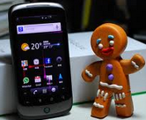

- Honeycomm (3.0)

Les APIS 11, 12, 13 (versions 3.x nommées Honeycomb – rayon de miel) réservées aux tablettes ne sont plus disponibles.



- IceCream (4.0)

Les APIs 14 et 15 (version 4.0/4.1 nommée IceCream Sandwich – Tranche napolitaine)



- JellyBean (4.2.2)

L'API 17 (version 4.2.2 nommée JellyBean – Gellules)



- Kitkat (4.4)

La version 4.4 (KitKat) est sortie le 31 octobre 2013. C'est l'API n° 19.



https://www.android.com/intl/fr_fr/versions/kit-kat-4-4/

- Lollipop (5.0)

Lollipop est sortie en novembre 2014. C'est la version 5.0 ou API N° 21 (l'API 20 n'a jamais existé). L'API 22 (ou version 5.1) est sortie en mars 2015.



La liste des principales nouveautés :

Refonte totale de l'interface graphique avec un nouveau design nommé Material Design.
Nouveau moteur d'exécution ART (Android Run Time) qui compile les applications dès leur installation plutôt que la compilation JIT (Just In Time) de Dalvik (l'équivalent de la JVM Android).
Projet Volta qui permet d'optimiser la consommation d'énergie et de gagner en autonomie.
Amélioration du système de notifications.
Activation par défaut du chiffrement des données utilisateur.
Disponibilité d'Android TV, d'Android SmartWatch (la montre) et Android Auto (mobile).

http://www.android.com/versions/lollipop-5-0/#features

- Marshmallow (6.0)

La version 6.0 (Marshmallow) est sortie au Q3 2015.



La liste des principales nouveautés :

Le système de permission des applications a été revu.
La reconnaissance des empreintes est nativement intégrée.
L'autonomie des batteries est améliorée (Système Doze).
Les câbles USB-C sont supportés.
Google Now on Tap permet d'utiliser Google Now.
Chrome peut être directement intégré dans les applications.
Copier-coller amélioré.
Amélioration du réglage du volume sonore.
Amélioration du partage de contenu (Direct Share).
Création d'une messagerie vocale visuelle.
Google Translate va pouvoir traduire du texte au sein même des applications tierces comme TripAdvisor ou LinkedIn.

http://www.android.com/intl/fr_fr/versions/marshmallow-6-0/#

- Nougat (7.0)

La version 7.0 (Nougat) est lancée officiellement le 21 septembre 2016 à Montélimar.



http://www.journaldunet.com/solutions/cloud-computing/1174773-android-nougat-ou-android-7-0-les-nouveautes/

Principales nouvelles fonctionnalités :

- le multi-fenêtrage qui permet d'afficher plusieurs applications en même temps,
- le paramétrage de l'utilisation du téléchargement de données via le réseau cellulaire,
- poser des actions sur des notifications sans accéder aux applications qui les ont émises,
- nouveau volet des notifications,
- amélioration du mode Doze (somnolence).

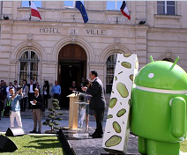

- Oreo (8.0)

La version 8.0 (Oreo) est lancée officiellement le 21 août 2017.



https://fr.wikipedia.org/wiki/Android_Oreo

https://developer.android.com/about/versions/oreo/android-8.0-changes.html

- L'application de base par défaut

L'application a été créée avec l'assistant. Cf AndroidStudio.odt.

- Arborescence du projet

Avec Android Studio

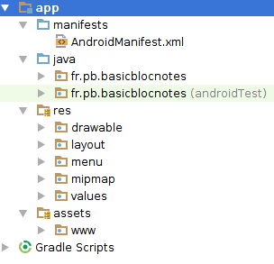

- Codes

Cf aussi layouts_avances_android_java.odt

Le layout principal de /res/layout/activity_main.xml

<RelativeLayout xmlns:android="http://schemas.android.com/apk/res/android"
xmlns:tools="http://schemas.android.com/tools"
android:layout_width="match_parent"
android:layout_height="match_parent"
android:paddingBottom="@dimen/activity_vertical_margin"
android:paddingLeft="@dimen/activity_horizontal_margin"
android:paddingRight="@dimen/activity_horizontal_margin"
android:paddingTop="@dimen/activity_vertical_margin"
tools:context=".MainActivity" >

<TextView
android:layout_width="wrap_content"
android:layout_height="wrap_content"
android:text="@string/hello_world" />

</RelativeLayout>

Le layout pour le menu de /res/menu/main.xml

<menu xmlns:android="http://schemas.android.com/apk/res/android" >
<item
android:id="@+id/action_settings"
android:orderInCategory="100"
android:title="@string/action_settings"/>
</menu>

Les ressources de chaînes de /res/values/strings.xml

<?xml version="1.0" encoding="utf-8"?>
<resources>
<string name="app_name">Premiere</string>
<string name="action_settings">Settings</string>
<string name="hello_world">Hello world!</string>
</resources>

Depuis Oreo ...

<?xml version="1.0" encoding="utf-8"?>
<android.support.constraint.ConstraintLayout xmlns:android="http://schemas.android.com/apk/res/android"
xmlns:app="http://schemas.android.com/apk/res-auto"
xmlns:tools="http://schemas.android.com/tools"
android:layout_width="match_parent"
android:layout_height="match_parent"
tools:context=".MainActivity">

</android.support.constraint.ConstraintLayout>

et/ou autres (colors.xml, dimens.xml, …).

L'activité MainActivity.java

package fr.pb.basedebase;

import android.os.Bundle;
import android.app.Activity;
import android.view.Menu;

public class MainActivity extends Activity {

@Override
protected void onCreate(Bundle savedInstanceState) {
super.onCreate(savedInstanceState);
setContentView(R.layout.activity_main);
} /// onCreate

@Override
public boolean onCreateOptionsMenu(Menu menu) {
// Inflate the menu; this adds items to the action bar if it is present.
getMenuInflater().inflate(R.menu.main, menu);
return true;
} /// onCreateOptionsMenu

} /// activity

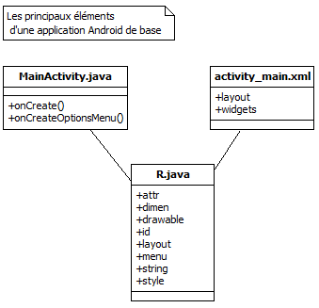

Quelques commentaires

Le layout principal est un agenceur ou décorateur relatif faisant référence à un schéma xsd (XML Scheam Definition).
Il occupe toute la surface de l'écran du terminal.
Les marges font référence à des valeurs stockées dans le fichier XML /res/values/dimens.xml
Les widgets sont positionnés par rapport au conteneur ou à un autre widget.

Le texte de l'unique widget de type TextView (étiquette , label) fait référence à une chaîne de caractères stockée dans le fichier XML /res/values/strings.xml.

Le menu contient un item.

Les fichiers strings.xml et dimens.xml sont des fichiers de ressources.

Les unités de dimensionnement sont les dp (Density Independent Pixel, Pixels à densité indépendante, qui s'adaptent à la dimension et à la densité du terminal physique).

L'activité hérite de la classe Activity.
Deux méthodes parent sont surchargées (onCreate et onCreateOptionsMenu).

Dans la première on appelle la méthode du parent en lui passant un composite (bundle) avec des informations sur l'état de l'activité.
Ensuite on affiche la vue correspondant au layout.

Dans la deuxième on affiche le menu (lorsque que l'utilisateur appuie sur le bouton Menu) via la méthode inflate().

Bien entendu tous ces éléments seront explicités et approfondis dans les différents chapitres de cette formation.

- Gestion de base des composants

- Afficher quelques widgets grâce au Layout

- Objectif

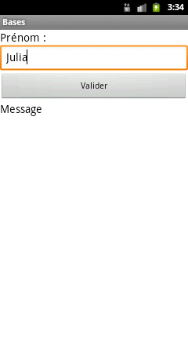

cf acteur1.xml et Acteur1.java

- Le layout

Le code du layout créé avec l'assistant est remplacé par le code qui suit.

Le code du LinearLayout (vertical) :

<?xml version="1.0" encoding="utf-8"?>
<LinearLayout xmlns:android="http://schemas.android.com/apk/res/android"
android:layout_width="match_parent"
android:layout_height="match_parent"
android:orientation="vertical"
android:padding="5dp">

</LinearLayout>

- La barre d'outils

Preview

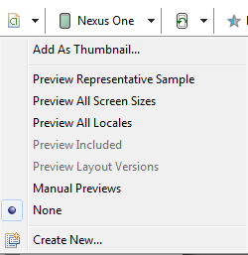

AVD

Liste des AVD (Android Virtual Device : émulateur) disponibles.

Portrait ou paysage

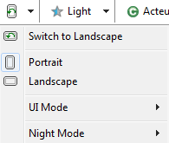

Les thèmes

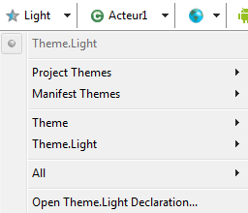

Les locales

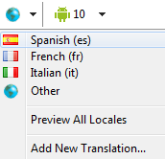

Les versions

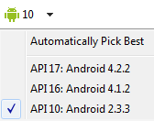

- La palette d'AndroidStudio

Cliquez-glissez des widgets vers l'écran de conception, …

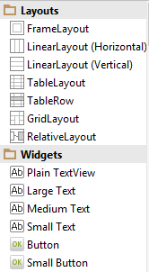 | 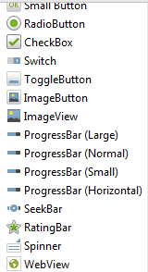
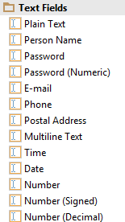

- Le contenu XML du layout

Le contenu de acteur1.xml

<?xml version="1.0" encoding="utf-8"?>
<LinearLayout xmlns:android="http://schemas.android.com/apk/res/android"
android:layout_width="match_parent"
android:layout_height="match_parent"
android:orientation="vertical" >

<TextView
android:layout_width="match_parent"
android:layout_height="wrap_content"
android:text="Prénom :"
android:textAppearance="?android:attr/textAppearanceMedium" />
<EditText
android:id="@+id/editTextPrenom"
android:layout_width="match_parent"
android:layout_height="wrap_content"
android:inputType="textPersonName"
android:ems="10" >
<requestFocus />
</EditText>
<Button
android:id="@+id/buttonValider"
android:layout_width="match_parent"
android:layout_height="wrap_content"
android:text="Valider" />
<TextView
android:id="@+id/textViewMessage"
android:layout_width="match_parent"
android:layout_height="wrap_content"
android:text="Message"
android:textAppearance="?android:attr/textAppearanceMedium" />
</LinearLayout>

Avec Oreo et AndroidStudio 3.1.x le layout par défaut est le android.support.constraint.ConstraintLayout : « A ConstraintLayout is a ViewGroup which allows you to position and size widgets in a flexible way. ».

https://developer.android.com/reference/android/support/constraint/ConstraintLayout.html

Dans les versions récentes un nouveau layout est de type RelativeLayout : les éléments sont positionnés les uns par rapport aux autres.

Dans les anciennes versions un nouveau Layout est un LinearLayout. Et d'orientation "vertical" c'est-à-dire que les éléments de l'interface sont disposés en colonnes, dans une colonne, et qu'il y a un élément par ligne.

match_parent signifie que l'élément est dimensionné de façon à remplir le parent (jusqu'à l'API 7 c'était fill_parent).
wrap_content signifie que l'élément est dimensionné en fonction du contenu.

Les éléments sont identifiés : android:id="@+id/votreID".
Les éléments ont un texte : android:text="Votre Texte"; ce texte est soit une constante locale, soit une constante stockée dans le fichier /res/values/strings.xml (@string/valider) ce qui est mieux et nous verrons cela par la suite.

<requestFocus /> signifie que le widget prend le focus à la création de la fenêtre.

android:ems="10" signifie que "Makes the TextView be exactly this many ems wide."
android:ems or setEms(n) sets the width of a TextView to fit a text of n 'M' letters regardless of the actual text extension and text size.
See wikipedia Em unit
https://www.impressivewebs.com/understanding-em-units-css/

Un em est une unité de mesure dans le domaine de la typographie, égale à la taille de point actuellement spécifiée. Le nom de em est lié à M. À l'origine, l'unité était dérivée de la largeur de la majuscule «M» dans la police de caractères donnée.

- L'activité

Créez une nouvelle classe nommée Acteur1.java.
Codez …

package fr.pb.android.bases;

import android.app.Activity;
import android.os.Bundle;

// ----------------------------------
public class Acteur1 extends Activity {
// ----------------------------------

@Override
// -----------------
public void onCreate(Bundle savedInstanceState) {

super.onCreate(savedInstanceState);
// --- Affichage du layout
setContentView(R.layout.acteur1);

} /// onCreate()

} /// classe Acteur1

Modifiez ceci dans le fichier AndroidManifest.xml :
<activity android:name=".Acteur1"
et rien d'autre ...
Ainsi la classe de démarrage sera la classe Acteur1.

<activity
android:name=".Acteur1"
android:label="@string/app_name" >
<intent-filter>
<action android:name="android.intent.action.MAIN" />

<category android:name="android.intent.category.LAUNCHER" />
</intent-filter>
</activity>

Testez !

Remarques :

Nous n'avons créé qu'une interface statique, l'affichage du layout correspond à la statique d'un écran.
Le code de la méthode onCreate() de l'Activity ne contenant que ça :

public void onCreate(Bundle savedInstanceState) {
super.onCreate(savedInstanceState);
setContentView(R.layout.acteur1);
}

- Relier un bouton et un texte via une gestion événementielle

Objectif

Codez dans la méthode onCreate() les « liens » vers les composants qui ont été créés dans le Layout ET pour que lorsque l'on appuie sur un bouton un texte s'affiche dans la zone d'affichage.

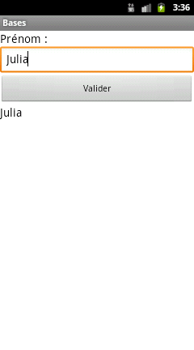

cf Acteur2.java et acteur1.xml (le layout ne change pas).

Démarche

Vous implémentez au niveau de la classe Activity un gestionnaire événementiel (Le OnClickListener). Un import a été ajouté : import android.view.View.OnClickListener.
Vous ajoutez à votre widget un gestionnaire d'événement dans la méthode onCreate().
Vous gérez l'événement en dehors de la méthode onCreate().

Notez les identifiants dans le fichier .xml.

Importez les classes correspondant aux widgets (ceux qui doivent être manipulés par le code) :

import android.widget.EditText;
import android.widget.Button;
import android.widget.TextView;
import android.view.View;
import android.view.View.OnClickListener;

Déclarez trois attributs :

private EditText editTextPrenom;
private Button buttonValider;
private TextView textViewMessage;

Reliez les composants du layout aux attributs de classe dans la méthode onCreate() :

editTextPrenom = (EditText) findViewById(R.id.editTextPrenom);
buttonValider = (Button) findViewById(R.id.buttonValider);
textViewMessage = (TextView) findViewById(R.id.textViewMessage);

Implémentation de l'interface OnClickListener

public class Acteur2 extends Activity implements OnClickListener {

Implémentation de la méthode onClick

@Override
public void onClick(View v) {

}

Ajoutez le gestionnaire d'événement au bouton dans la méthode onCreate()

buttonValider.setOnClickListener(this);

setOnClickListener : Register a callback to be invoked when this view is context clicked. If the view is not context clickable, it becomes context clickable.

Codez la méthode onClick()

textViewMessage.setText(editTextPrenom.getText().toString());

Note : getText() renvoie un CharSequence (pour un TextView) ou un Editable (pour un EditText).

Le script complet

package fr.pb.android.bases;

import android.app.Activity;
import android.os.Bundle;

import android.view.View;
import android.view.View.OnClickListener;
import android.widget.Button;
import android.widget.TextView;
import android.widget.EditText;

// ----------------------------------
public class Acteur2 extends Activity implements OnClickListener {

private EditText editTextPrenom;
private Button buttonValider;
private TextView textViewMessage;

@Override
// -----------------
public void onCreate(Bundle savedInstanceState) {
super.onCreate(savedInstanceState);
setContentView(R.layout.acteur1);

editTextPrenom = (EditText) findViewById(R.id.editTextPrenom);
buttonValider = (Button) findViewById(R.id.buttonValider);
textViewMessage = (TextView) findViewById(R.id.textViewMessage);

buttonValider.setOnClickListener(this);

/*
EN TEST
*/
editTextPrenom.setText("Julia");

} // / onCreate()

@Override
public void onClick(View v) {
if (v == buttonValider) {
// Sans toString ça autobox (getText() renvoie un Editable)
textViewMessage.setText(editTextPrenom.getText().toString());
}
} // / onClick

} // / classe Acteur2

Exercice :

Créez une nouvelle activité correspondant à l'écran suivant.
Le bouton Annuler permet d'effacer les zones de saisie et d'affichage.

Lorsque l'on appuie sur le bouton « Valider ».

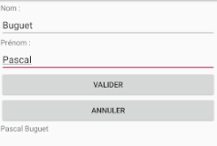

Lorsque l'on appuie sur le bouton « Annuler ».

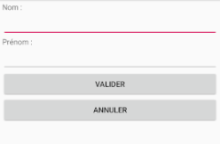

- Gestion allégée du click

Il existe un attribut XML android:onClick qui permet de gérer facilement le clic sur un widget.

android:onClick="methode"

La méthode en question est codée dans la classe Activity via une méthode publique ayant un paramètre de type View.

public void methode(View vue) ...

http://developer.android.com/reference/android/view/View.html#attr_android:onClick

<Button
android:id="@+id/buttonValider"
android:layout_width="match_parent"
android:layout_height="wrap_content"
android:text="Valider"
android:onClick="valider" />

public void valider(View vue) {
// Le code de validation
}

- Autre méthode pour la gestion événementielle du clic

Codez le click du bouton dans la méthode onCreate() :

Au préalable importez la classe View pour la gestion événementielle.

import android.view.View;

button1.setOnClickListener(new View.OnClickListener() {
public void onClick(View v) {
textView1.setText("Test clic");
}
});

- Gestion du focus

- Prise automatique du focus

Par défaut le premier EditText prend le focus. Si vous voulez que ce soit un bouton qui prenne le focus il faut le coder soit en XML soit en Java.

Dans le layout

<Button
android:id="@+id/buttonValider"
android:layout_width="match_parent"
android:layout_height="wrap_content"
android:text="Valider"
android:focusable="true"
android:focusableInTouchMode="true">

<requestFocus />
</Button>

En Java

buttonValider.setFocusable(true);
buttonValider.setFocusableInTouchMode(true);
buttonValider.requestFocus();

- Événement prise et perte de focus

L'objectif est :
d'initialiser des zones de saisie avec un texte dans le layout et une police particulière,
de vider la zone de saisie et changer la police lorsque celles-ci prennent le focus (par code).
C'est le placeholder d'HTML5.

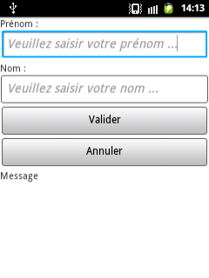

La technique est similaire à celle vue au paragraphe précédent.

Dans le layout ajoutez un TextView et un EditText identifié par editTextNom. Et éventuellement un bouton [Annuler].

Notes :

Pour la couleur du texte dans le layout : android:textColor="#A9A9A9"
Pour le style de la police dans le layout : android:textStyle="italic"

android:textColor="#A9A9A9"
android:textStyle="italic"

Pour la couleur du texte dans l'activité : EditText.setTextColor(Color.COULEUR);
Pour le style de la police dans l'activité : EditText.setTypeface(null, Typeface.TYPE);

Il faut importer … :

import android.graphics.Color;
import android.graphics.Typeface;

(et pour plus de détails cf les paragraphes sur la couleur, les styles, …).

Dans la classe activité :

Importez l'interface suivante :

import android.view.View.OnFocusChangeListener;

Implémentez l'interface

implements OnClickListener, OnFocusChangeListener

Reliez les zones de saisie à l'événement focus

editTextPrenom.setOnFocusChangeListener(this);
editTextNom.setOnFocusChangeListener(this);

Codez la procédure qui gère le focus (prise de focus)

@Override
public void onFocusChange(View v, boolean hasFocus) {
// --- Focus editTextPrenom
if(v == editTextPrenom && hasFocus) {
editTextPrenom.setText("");
editTextPrenom.setTextColor(Color.BLACK);
editTextPrenom.setTypeface(null, Typeface.NORMAL);
} /// Focus editTextPrenom

// --- Focus editTextNom
if(v == editTextNom && hasFocus) {
editTextNom.setText("");
editTextNom.setTextColor(Color.BLACK);
editTextNom.setTypeface(null, Typeface.NORMAL);
} /// Focus editTextNom
} /// onFocusChange

cf le code complet au paragraphe suivant (acteur3.xml et Acteur3.java).

Note pour la perte de focus : && !hasFocus

Exercice :

dans tous les cas lors de la prise du focus les contenus des noms et prénoms sont effacés. Or lorsque l'utilisateur saisit ses informations il faut les conserver.
A vous de coder !

- Structuration du code

Quand vos activités comporteront de nombreux widgets, l'initialisation de ceux-ci dans le code de la méthode onCreate() risque de devenir long. Choisissez donc de mettre le code d'initialisation dans une méthode privée (comme avec Swing !). Vous pourriez la nommer initInterface() !
Il est possible de pousser plus loin en créant une autre méthode pour la gestion des événements (une méthode privée nommée initEvenements par exemple).

Le code de l'activité Acteur3.java devient donc …

package fr.pb.android.bases;

import android.app.Activity;
import android.os.Bundle;

import android.view.View;
import android.view.View.OnClickListener;
import android.view.View.OnFocusChangeListener;
import android.widget.Button;
import android.widget.TextView;
import android.widget.EditText;

// ----------------------------------
public class Acteur3 extends Activity implements OnClickListener, OnFocusChangeListener {

private EditText editTextPrenom;
private EditText editTextNom;
private Button buttonValider;
private TextView textViewMessage;

@Override
// -----------------
public void onCreate(Bundle savedInstanceState) {
super.onCreate(savedInstanceState);
setContentView(R.layout.acteur3);

initInterface();
} // / onCreate()

// -----------------------
private void initInterface() {
editTextPrenom = (EditText) findViewById(R.id.editTextPrenom);
editTextNom = (EditText) findViewById(R.id.editTextNom);
buttonValider = (Button) findViewById(R.id.buttonValider);
textViewMessage = (TextView) findViewById(R.id.textViewMessage);

editTextPrenom.setOnFocusChangeListener(this);
editTextNom.setOnFocusChangeListener(this);

buttonValider.setOnClickListener(this);
} // / initInterface

@Override
public void onClick(View v) {
if (v == buttonValider) {
textViewMessage.setText(editTextPrenom.getText().toString() + " " + editTextNom.getText().toString());
}
} // / onClick

@Override
public void onFocusChange(View v, boolean hasFocus) {
// --- Focus editTextPrenom
if (v == editTextPrenom && hasFocus) {
editTextPrenom.setText("");
editTextPrenom.setTextColor(Color.BLACK);
} // / Focus editTextPrenom

// --- Focus editTextNom
if (v == editTextNom && hasFocus) {
editTextNom.setText("");
editTextNom.setTextColor(Color.BLACK);
} // / Focus editTextNom
} // / onFocusChange

} // / classe

Le code du layout acteur3.xml est le même que celui de acteur1.xml auquel vous ajoutez, à la bonne place, ce qui suit :

<TextView
android:layout_width="match_parent"
android:layout_height="wrap_content"
android:text="Nom :"
android:inputType="textPersonName"
android:textAppearance="?android:attr/textAppearanceMedium" />

<EditText
android:id="@+id/editTextNom"
android:layout_width="match_parent"
android:layout_height="wrap_content"
android:ems="10"
android:text="Roberts"
android:textColor="#CECECE"
android:textStyle="italic" />

- Zones de saisies de textes formatées

Pour faciliter la saisie le SDK propose plusieurs types de zones de saisie :

ce sera toujours un EditText mais avec une valeur différente pour l'attribut android:inputType :

- standard,
- textPersonName,
- textPassword,
- textEmailAddress,
- number, numberSigned, numberDecimal,
- textMultiLine (par défaut le texte est verticalement centré; pour qu'il soit en haut ajoutez l'attribut android:gravity="top" et l'on doit ajouter l'attribut android:lines="n"),
- phone,
- time,
- date,
- etc.

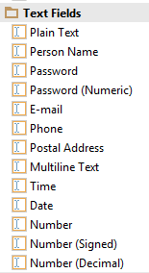

Le widget AutoCompleteTextView est à part (cf plus bas).

En fonction du téléphone ou du terminal un clavier différent sera proposé.

En standard c'est ce clavier-ci qui est proposé :

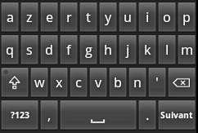

Pour un e-mail c'est celui-ci :

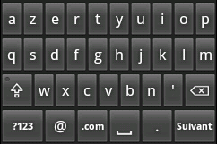

Pour un numéro de téléphone celui-ci :

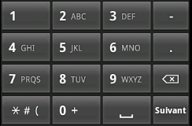

etc

Pour le multi-lignes :

<EditText
android:layout_width="match_parent"
android:layout_height="wrap_content"
android:inputType="textMultiLine"
android:lines="10"
android:gravity="left|top"
android:ems="10"
android:id="@+id/editTextSMS" />

Interface

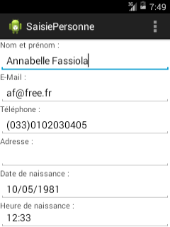

saisie_personne.xml

Juste pour voir les différents claviers s'afficher contextuellement !

<?xml version="1.0" encoding="utf-8"?>
<LinearLayout xmlns:android="http://schemas.android.com/apk/res/android"
android:layout_width="match_parent"
android:layout_height="match_parent"
android:orientation="vertical" >

<TextView
android:id="@+id/textView1"
android:layout_width="wrap_content"
android:layout_height="wrap_content"
android:text="Nom et prénom :" />

<EditText
android:id="@+id/editText1"
android:layout_width="match_parent"
android:layout_height="wrap_content"
android:inputType="textPersonName"
android:text="Annabelle Fassiola" >
<requestFocus />
</EditText>

<TextView
android:id="@+id/textView2"
android:layout_width="wrap_content"
android:layout_height="wrap_content"
android:text="E-Mail : " />

<EditText
android:id="@+id/editText2"
android:layout_width="match_parent"
android:layout_height="wrap_content"
android:inputType="textEmailAddress"
android:text="af@free.fr" />

<TextView
android:id="@+id/textView3"
android:layout_width="wrap_content"
android:layout_height="wrap_content"
android:text="Téléphone : " />

<EditText
android:id="@+id/editText3"
android:layout_width="match_parent"
android:layout_height="wrap_content"
android:inputType="phone"
android:text="(033)0102030405" />

<TextView
android:id="@+id/textView4"
android:layout_width="wrap_content"
android:layout_height="wrap_content"
android:text="Adresse : " />

<EditText
android:id="@+id/editText4"
android:layout_width="match_parent"
android:layout_height="wrap_content"
android:inputType="textPostalAddress" />

<TextView
android:id="@+id/textView5"
android:layout_width="wrap_content"
android:layout_height="wrap_content"
android:text="Date de naissance : " />

<EditText
android:id="@+id/editText5"
android:layout_width="match_parent"
android:layout_height="wrap_content"
android:inputType="date"
android:text="10/05/1981" />

<TextView
android:id="@+id/textView6"
android:layout_width="wrap_content"
android:layout_height="wrap_content"
android:text="Heure de naissance : " />

<EditText
android:id="@+id/editText6"
android:layout_width="match_parent"
android:layout_height="wrap_content"
android:inputType="time"
android:text="12:33" />

<TextView
android:id="@+id/textView7"
android:layout_width="wrap_content"
android:layout_height="wrap_content"
android:text="Age : " />

<EditText
android:id="@+id/editText7"
android:layout_width="match_parent"
android:layout_height="wrap_content"
android:inputType="number"
android:text="33"
/>

<TextView
android:id="@+id/textView8"
android:layout_width="wrap_content"
android:layout_height="wrap_content"
android:text="Suggestion : " />

<AutoCompleteTextView
android:id="@+id/autoCompleteTextView1"
android:layout_width="match_parent"
android:layout_height="wrap_content"
android:text="AutoCompleteTextView" />

</LinearLayout>

SaisiePersonne.java

package fr.pb.layouts;

import android.app.Activity;
import android.os.Bundle;

public class SaisiePersonne extends Activity {
@Override
public void onCreate(Bundle savedInstanceState) {
super.onCreate(savedInstanceState);
setContentView(R.layout.saisie_personne);
} /// onCreate
} /// activity

- Contrôle des saisies avec TextWatcher

TextWatcher est une interface qui permet de contrôler les saisies dans des EditText et qui possède 3 méthodes abstraites à implémenter (beforeTextChanged, onTextChanged et afterTextChanged).

https://developer.android.com/reference/android/text/TextWatcher.html

Syntaxes

L'interface à ajouter
implements TextWatcher

L'ajout du listener sur un EditText
addTextChangedListener

Les procédures événementielles à implémenter
beforeTextChanged

onTextChanged

afterTextChanged

L'exemple montre comment contrôler les saisies d'un prénom. La saisie doit être au minimum de 2 caractères et au maximum de 10 caractères. La couleur du fond est rouge quand c'est KO et verte quand c'est 0K.

Codes

<?xml version="1.0" encoding="utf-8"?>
<LinearLayout xmlns:android="http://schemas.android.com/apk/res/android"
android:layout_width="match_parent"
android:layout_height="match_parent"
android:orientation="vertical"
android:padding="10dp">

<TextView
android:layout_width="wrap_content"
android:layout_height="wrap_content"
android:text="Prénom"
android:textAppearance="?android:attr/textAppearanceMedium" />

<EditText
android:id="@+id/editTextPrenom"
android:layout_width="match_parent"
android:layout_height="wrap_content"
android:text="" />

<Button
android:id="@+id/buttonValider"
style="?android:attr/buttonStyleSmall"
android:layout_width="match_parent"
android:layout_height="wrap_content"
android:text="Valider">

<requestFocus />
</Button>

<TextView
android:id="@+id/textViewMessage"
android:layout_width="wrap_content"
android:layout_height="wrap_content"
android:text="Message"
android:textAppearance="?android:attr/textAppearanceMedium" />

</LinearLayout>

import android.app.Activity;
import android.graphics.Color;
import android.os.Bundle;
import android.text.Editable;
import android.text.TextWatcher;
import android.view.View;
import android.view.View.*;
import android.widget.*;

public class TextWatcherTest extends Activity implements OnClickListener, OnFocusChangeListener, TextWatcher {

private EditText editTextPrenom;
private Button buttonValider;
private TextView textViewMessage;
private EditText editTextActive;

@Override
protected void onCreate(Bundle savedInstanceState) {
super.onCreate(savedInstanceState);
setContentView(R.layout.text_watcher_test);

editTextPrenom = findViewById(R.id.editTextPrenom);
editTextPrenom.setBackgroundColor(Color.RED);
editTextPrenom.addTextChangedListener(this);
editTextPrenom.setOnFocusChangeListener(this);

buttonValider = findViewById(R.id.buttonValider);
buttonValider.setOnClickListener(this);

textViewMessage = findViewById(R.id.textViewMessage);
textViewMessage.setText("");

} /// onCreate

@Override
public void onClick(View v) {
// TODO
} /// onClick

@Override
public void beforeTextChanged(CharSequence s, int start, int count, int after) {
} /// beforeTextChanged

@Override
public void onTextChanged(CharSequence s, int start, int before, int count) {
if (editTextActive == editTextPrenom) {
if (s.toString().length() >= 2 && s.toString().length() <= 10) {
editTextPrenom.setBackgroundColor(Color.GREEN);
} else {
editTextPrenom.setBackgroundColor(Color.RED);
}
}
} /// onTextChanged

@Override
public void afterTextChanged(Editable s) {
} /// afterTextChanged

@Override
public void onFocusChange(View v, boolean hasFocus) {
if (v == editTextPrenom) {
editTextActive = editTextPrenom;
}
} /// onFocusChange
} /// class

- Les LOGS

Un Log est un journal qui trace de l'exécution d'un programme.

Si l'onglet LogCat n'apparaît pas : Window/Show View/Other/LogCat.

Le choix des armes ! (verbose, debug, info, warn, error).

Avec Android Studio.

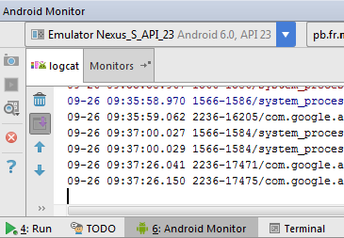

Le code

Importation de la classe Log.

import android.util.Log;

Log.i() pour des infos (in green). Utilisation de la méthode statique i().

Log.i("etiquette", "valeur");

Log.e() pour des exceptions (in raide!).

Log.e("etiquette", "valeur");

Log produit un tableau (HasMap).
L'étiquette est à votre choix ! La valeur aussi.

import android.app.Activity;
import android.os.Bundle;
import android.util.Log;

// -----------------
public class LesLogs extends Activity {
@Override
// --------------------
protected void onCreate(Bundle savedInstanceState) {
super.onCreate(savedInstanceState);
setContentView(R.layout.les_logs);

try {
int dividende = 10, diviseur = 2, quotient = 0;

quotient = dividende / diviseur;

Log.i("log_tag du dividende", "Dividende : " + dividende);
Log.i("log_tag du diviseur", "Diviseur : " + diviseur);
Log.i("log_tag du quotient", "Quotient : " + quotient);
}
catch (Exception e) {
Log.e("log_tag d'erreur", "Exception : " + e.getMessage());
}
} /// LesLogs
} /// class

Les méthodes statiques sont : v,i,d,e,w (verbose, information, debug, error, warning).

- Exercice : convertisseur EurosDollars

Créez un convertisseur Euros/Dollars. Le cours du dollar est saisi. Le montant en euros est saisi. Lors du clic sur le bouton on affiche le montant en dollars. En période de test pensez à initialiser les variables plutôt que d'avoir à saisir.

Créez un nouveau projet.
Avec un layout nommé euros_dollars.xml.
Avec une nouvelle activité nommée EurosDollars.java.

La vue

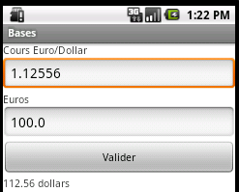

cf corrigé dans android_java_exercices_corriges_1.odt

pour la suite :
http://www.ecb.europa.eu/stats/eurofxref/eurofxref-daily.xml?3b4159508d6cf67d89bf2e4b0233aa10

- Quelques autres widgets

- Liste des widgets

Widget | Description
TextView (Widgets) | Etiquette
EditText (Text Fields) | Zone de saisie
Button (Widgets) | Bouton
ToogleButton (Widgets) | Bouton bascule
Switch (API ≥ 4.0) | Bouton On/Off
CheckBox (Widgets) | Case à cocher
RadioButton et RadioGroup (Widgets) | Bouton radio et groupe de boutons radio
ImageView (Images & Media)¹ | Image
ImageButton (Images & Media)² | Bouton avec une image
Spinner (Widgets)³ | Liste déroulante
ListView (Composite)⁴ | Liste

1. cf le paragraphe Ressources/Images.
2. cf le paragraphe Ressources/Images.
3. cf les Spinners dans listes_spinner_android_java.odt.
4. cf les ListView dans listes_listview_android_java.odt.

Pour d'autres Widgets cf INTRO_ANDROID_AVANCEE.odt

- Un exemple d'interface avec des widgets variés

- Interface

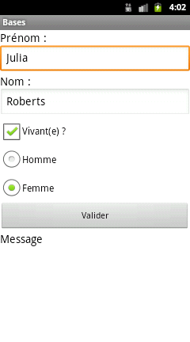

L'interface est constituée d'une case à cocher (CheckBox), de boutons radio (RadioButton) dans un groupe de boutons radio (RadioGroup) afin qu'ils soient exclusifs et des autres widgets vus précédemment.

Cf acteur4.xml et Acteur4.java.

- Syntaxes des widgets côté layout

TextView : étiquette

(un des quatre)

<TextView
android:layout_width="match_parent"
android:layout_height="wrap_content"
android:text="Widgets Android" />

ajoutez un de ces attributs pour une taille différente de la taille standard :

android:textAppearance="?android:attr/textAppearanceSmall"
android:textAppearance="?android:attr/textAppearanceMedium"
android:textAppearance="?android:attr/textAppearanceLarge"

CheckBox : case à cocher

<CheckBox
android:id="@+id/checkBoxVivant"
android:layout_width="wrap_content"
android:layout_height="wrap_content"
android:text="Vivant(e) ?" />

RadioGroup : groupe de boutons radio

RadioButton : bouton Radio

Pour avoir des boutons radio exclusifs, il faut les mettre dans un RadioGroup.

<RadioGroup
android:id="@+id/radioGroupSexe"
android:layout_width="wrap_content"
android:layout_height="wrap_content" >

<!-- Les RB ici -->

<RadioButton
android:id="@+id/radioHomme"
android:layout_width="wrap_content"
android:layout_height="wrap_content"
android:text="Homme" />

<RadioButton
android:id="@+id/radioFemme"
android:layout_width="wrap_content"
android:layout_height="wrap_content"
android:text="Femme" />

</RadioGroup>

Par défaut les boutons radio sont alignés verticalement ; pour les aligner horizontalement :

android:orientation="horizontal"

comme attribut du RadioGroup.

- Syntaxes pour les widgets côté Activity

Pour les cases à cocher et les boutons radio

On gère le clic comme sur un bouton.

setOnClickListener(this) : association de l'écouteur d'événement pour le clic.

onClick() : l'événement clic.

Sélectionner (ou désélectionner) une CheckBox :

checkBox.setChecked(false);

Connaître l'état d'une CheckBox :

boolean b = checkBox.isChecked();

// ---------------------
if (v == checkBoxVivant) {
StringBuilder lsb = new StringBuilder();
lsb.append(editTextPrenom.getText().toString());
lsb.append(" ");
lsb.append(editTextNom.getText().toString());
if(checkBoxVivant.isChecked()) {
lsb.append(" est vivant(e) ");
}
else {
lsb.append(" est mort(e) ");
}
textViewMessage.setText(lsb.toString());
} /// checkBoxVivant

Pour un bouton radio rien de particulier : même type de code.

- Codes

Acteur4.java

package fr.pb.android.bases;

import android.app.Activity;
import android.os.Bundle;

import android.view.View;
import android.view.View.OnClickListener;
import android.view.View.OnFocusChangeListener;
import android.widget.Button;
import android.widget.CheckBox;
import android.widget.TextView;
import android.widget.EditText;

// ----------------------------------
public class Acteur4 extends Activity implements OnClickListener,
OnFocusChangeListener {

private EditText editTextPrenom;
private EditText editTextNom;
private Button buttonValider;
private TextView textViewMessage;
private CheckBox checkBoxVivant;

@Override
// -----------------
public void onCreate(Bundle savedInstanceState) {
super.onCreate(savedInstanceState);
setContentView(R.layout.acteur4);

initInterface();
} // / onCreate()

// -----------------------
private void initInterface() {
editTextPrenom = (EditText) findViewById(R.id.editTextPrenom);
editTextNom = (EditText) findViewById(R.id.editTextNom);
buttonValider = (Button) findViewById(R.id.buttonValider);
textViewMessage = (TextView) findViewById(R.id.textViewMessage);
checkBoxVivant = (CheckBox) findViewById(R.id.checkBoxVivant);

editTextPrenom.setOnFocusChangeListener(this);
editTextNom.setOnFocusChangeListener(this);

buttonValider.setOnClickListener(this);
checkBoxVivant.setOnClickListener(this);
} // / initInterface

@Override
public void onClick(View v) {
// --------------------
if (v == buttonValider) {
StringBuilder lsb = new StringBuilder();
lsb.append(editTextPrenom.getText().toString());
lsb.append(" ");
lsb.append(editTextNom.getText().toString());
if(checkBoxVivant.isChecked()) {
lsb.append(" est vivant(e) ");
}
else {
lsb.append(" est mort(e) ");
}
textViewMessage.setText(lsb.toString());
} /// buttonValider

// ---------------------
if (v == checkBoxVivant) {
StringBuilder lsb = new StringBuilder();
lsb.append(editTextPrenom.getText().toString());
lsb.append(" ");
lsb.append(editTextNom.getText().toString());
if(checkBoxVivant.isChecked()) {
lsb.append(" est vivant(e) ");
}
else {
lsb.append(" est mort(e) ");
}
textViewMessage.setText(lsb.toString());
} /// checkBoxVivant

} // / onClick

@Override
public void onFocusChange(View v, boolean hasFocus) {
// --- Focus editTextPrenom
if (v == editTextPrenom && hasFocus) {
editTextPrenom.setText("");
} // / Focus editTextPrenom

// --- Focus editTextNom
if (v == editTextNom && hasFocus) {
editTextNom.setText("");
} // / Focus editTextNom
} // / onFocusChange

} // / classe

- Mot de passe visible

Un champ de type mot de passe est un EditText de type android:inputType="textPassword".

Pour rendre visible le contenu, par exemple sur un appui de case à cocher

editTextMdp.setInputType(InputType.TYPE_CLASS_TEXT);

Pour à nouveau le rendre masqué

editTextMdp.setInputType(InputType.TYPE_CLASS_TEXT | InputType.TYPE_TEXT_VARIATION_PASSWORD);

Exercices :

1) mettez en place « la chose » !
2) l'activité authentification : contrôle des saisies.

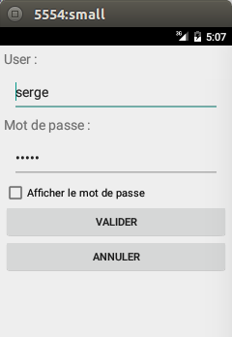

- Toogle button

https://developer.android.com/guide/topics/ui/controls/togglebutton.html

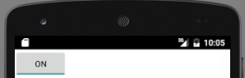

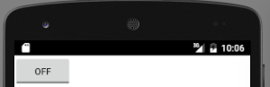

Dans le layout :

<ToggleButton
android:layout_width="wrap_content"
android:layout_height="wrap_content"
android:id="@+id/toggleButtonOnOff"
android:layout_margin="10dp"/>

Dans l'activité :

import android.widget.CompoundButton;

public class BoutonsBascule extends Activity implements CompoundButton.OnCheckedChangeListener {

@Override
public void onCheckedChanged(CompoundButton buttonView, boolean isChecked) {
if (isChecked) {
textViewMessage.setText("ON");
} else {
textViewMessage.setText("OFF");
}
}

Note : impossible de changer le texte du bouton, mais il est possible de changer la couleur de fond.

- Switch

A partir de la version 4.0 le widget Switch.

https://developer.android.com/reference/android/widget/Switch.html



Le layout

<Switch
android:layout_width="wrap_content"
android:layout_height="wrap_content"
android:text="New Switch"
android:id="@+id/switch1" />

L'activité

private Switch switch1;

public class Main extends AppCompatActivity implements Switch.OnCheckedChangeListener

switch1 = (Switch) findViewById(R.id.switch1);
switch1.setOnCheckedChangeListener(this);

@Override
public void onCheckedChanged(CompoundButton buttonView, boolean isChecked) {

if (buttonView == switch1) {
if (isChecked) {
switch1.setText("ON");
} else {
switch1.setText("OFF");
}
}

} /// onCheckedChanged

- ProgressBar, SeekBar et RatingBar

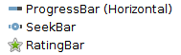

- ProgressBar

https://developer.android.com/reference/android/widget/ProgressBar.html

Small and Big !

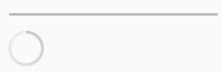

Dans le layout

<ProgressBar
style="?android:attr/progressBarStyleHorizontal"
android:layout_width="match_parent"
android:layout_height="wrap_content"
android:id="@+id/progressBarSmall"
android:max="100"
android:progress="0"
android:padding='10dp' />

Codez ...

la Small !

private ProgressBar progressBarSmall;

progressBarSmall = (ProgressBar) findViewById(R.id.progressBarSmall );
progressBarSmall.setMax(100);
progressBarSmall.setProgress(0);

Doit être fait dans un autre thread !!!

for (int i = 1; i <= 100; i++) {
try {
Thread.sleep(100);
} catch (InterruptedException e) {
e.printStackTrace();
}
progressBarSmall.setProgress(i);
}

La big !!!

<ProgressBar
style="?android:attr/progressBarStyleLarge"
android:layout_width="match_parent"
android:layout_height="wrap_content"
android:id="@+id/progressBarBig"
android:max="100"
android:progress="0"
android:padding='10dp' />

private ProgressBar progressBarBig;

progressBarBig = (ProgressBar) findViewById(R.id.progressBarBig);
progressBarBig.setMax(100);
progressBarBig.setProgress(0);
progressBarBig.setVisibility(View.GONE);

Au démarrage

progressBarBig.setVisibility(View.VISIBLE);

Pour masquer la barre de progression à la fin utilisez :

progressBarBig.setVisibility(View.GONE); // INVISIBLE et rend la place

- SeekBar

https://developer.android.com/reference/android/widget/SeekBar.html

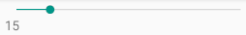

Dans le layout

<SeekBar
android:layout_width="match_parent"
android:layout_height="wrap_content"
android:id="@+id/seekBar1" />

Dans l'activité

public class Main extends AppCompatActivity implements SeekBar.OnSeekBarChangeListener {

private SeekBar seekBar1;

seekBar1 = (SeekBar) findViewById(R.id.seekBar1);
seekBar1.setOnSeekBarChangeListener(this);
seekBar1.setMax(100);
seekBar1.setProgress(15);

@Override
public void onProgressChanged(SeekBar seekBar, int progress, boolean fromUser) {
textView1.setText(Integer.toString(progress));
} /// onProgressChanged

@Override
public void onStartTrackingTouch(SeekBar seekBar) {

} /// onStartTrackingTouch

@Override
public void onStopTrackingTouch(SeekBar seekBar) {

} /// onStopTrackingTouch

- RatingBar

https://developer.android.com/reference/android/widget/RatingBar.html



Déposez une RatingBar dans le layout.

<RatingBar
android:layout_width="wrap_content"
android:layout_height="wrap_content"
android:id="@+id/ratingBar1"
android:padding='5dp' />

Codez ...

implements View.OnClickListener, RatingBar.OnRatingBarChangeListener

private RatingBar ratingBar1;

ratingBar1.setNumStars(5);

ratingBar1.setOnRatingBarChangeListener(this);
ratingBar1.setOnClickListener(this);

@Override
public void onRatingChanged(RatingBar ratingBar, float rating, boolean fromUser) {
textView1.setText(Float.toString(rating));
}

- Gestion des ressources

- Présentation

Les ressources sont des fichiers externes au code Java mais internes à l'application. Elles seront présentes dans l'exécutable .apk.
Ce sont les layouts, les strings, les images, …

Les ressources sont stockées dans le dossier /res.

Les sous-dossiers permettent de classer le stockage des ressources :

/res/layout/ pour les layouts,
/res/drawable/ pour les icônes et images,
/res/mipmap/ pour les icônes,
/res/values/ pour les strings, arrays, couleurs et dimensions,
/res/xml/ pour les fichiers XML,
/res/raw/ pour les fichiers textes,
/res/anim/ pour les animations courtes,
etc.

Les ressources sont référencées dans le fichier R.java.

Les ressources sont en Lecture Seule.

Pour les layouts cf le chapitre sur les layouts.

Pour les images cf le paragraphe sur les ImageView et ImageButton.

Pour les fichiers raw et xml cf le chapitre sur les données NON SQL.

- Les strings

- Les bases

Utiles pour une gestion séparée des chaînes de caractères (pour l'internationalisation par exemple; cf plus loin).
Elles sont stockées dans /res/values/strings.xml (le nom du fichier est arbitraire mais conventionnel).

Exemple d'entrée dans le fichier strings.xml :

<string name="valider">Valider</string>

Son utilisation dans un layout :

android:text="@string/valider" />

Son utilisation dans une classe :

String lsValider = getResources().getString(R.string.valider);

btValider.setText(R.string.valider); // .getString() facultatif

Attention : R.string.valider renvoie un int en hexadécimal donc pas une chaîne ! C'est le pourquoi de l'utilisation de la méthode getString().

Il existe des strings System.
Pour y accéder, dans un layout en mode Text sélectionnez l'attribut android:text, tapez @ puis CTRL/Space ... .

pour utiliser une String System dans une activité ce sera :

android.R.string.nom_de_la ressource

par exemple :

android.R.string.cancel

- L'internationalisation

Par défaut les strings de la langue du terminal sont recherchées dans le fichier /res/strings.xml.

Pour gérer plusieurs langues dans une application, et que ceci se fasse automatiquement lorsque l'utilisateur change de langue via la modification des paramètres …

En fonction des AVD ...

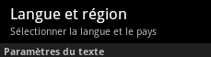

   ...

il faut créer autant de fichiers strings.xml que de langues à gérer.
Pour cela il faut créer autant de dossiers que de langues (values-fr pour le français, values-it pour l'italien, values-es pour l'espagnol, values-en pour l'anglais, etc). Les suffixes sont normalisés en fonction de la norme ISO 3166. Dans notre cas nous admettrons que le dossier par défaut (values) est pour la langue anglaise.

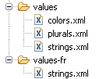

Avec Android Studio pour créer un dossier « étranger » il faut sélectionner le dossier /res/ cliquer droit / new / folder / Res Folder/ et saisir dans l'écran le nom du nouveau dossier.

Avec Android Studio pour créer un nouveau fichier strings.xml il faut sélectionner le dossier /res/ cliquer droit / New / Android resource file / File name : strings / locale puis le bouton >> : le drapeau ...
ou
sélectionnez le dossier /res/values/ et cliquez droit / New / Values resource file / File name : strings / Locale puis le bouton >> : le drapeau

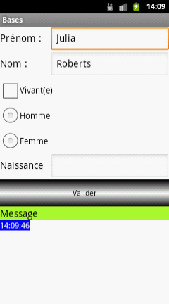 | 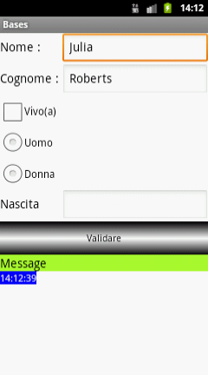

Attention : dans les fichiers strings.xml existants vous devez ajouter, dans l'élément <resources>, les nouvelles variables (nom, prenom, message et valider). Vous ne devez pas supprimer les variables déjà existantes.

strings.xml de /res/values/

<?xml version="1.0" encoding="utf-8"?>
<resources>
<string name="hello">Hello World, AndroidBases!</string>
<string name="app_name">Bases</string>

<string name="nom">Name : </string>
<string name="prenom">First name : </string>
<string name="valider">Validate</string>
<string name="message">Message</string>
</resources>

strings.xml de /res/values-fr/

<?xml version="1.0" encoding="utf-8"?>
<resources>
<string name="nom">Nom : </string>
<string name="prenom">Prénom : </string>
<string name="valider">Valider</string>
<string name="message">Message</string>
</resources>

strings.xml de /res/values-it/

<?xml version="1.0" encoding="utf-8"?>
<resources>
<string name="nom">Cognome : </string>
<string name="prenom">Nome : </string>
<string name="valider">Validare</string>
<string name="message">Messaggio</string>
</resources>

strings.xml de /res/values-es/

<?xml version="1.0" encoding="utf-8"?>
<resources>
<string name="nom">Apellido : </string>
<string name="prenom">Primer nombre : </string>
<string name="valider">Validar</string>
<string name="message">Mensaje</string>
</resources>

Pour tester vous pouvez vous contenter de 2 langues supplémentaires : français et italien, en plus de l'anglais qui est la langue par défaut !

Créez un fichier layout nommé acteur3bis.xml, copiez le code du fichier acteur3.xml et modifiez quelques éléments pour faire référence aux nouvelles "strings".

<TextView
android:layout_width="match_parent"
android:layout_height="wrap_content"
android:text="@string/prenom"
android:textAppearance="?android:attr/textAppearanceMedium" />

<TextView
android:layout_width="match_parent"
android:layout_height="wrap_content"
android:text="@string/nom"
android:textAppearance="?android:attr/textAppearanceMedium" />

<Button
android:id="@+id/buttonValider"
android:layout_width="match_parent"
android:layout_height="wrap_content"
android:text="@string/valider" />

et modifiez la classe java Acteur3.java

setContentView(R.layout.acteur3bis);

Note Esteban : le principe est aussi valable pour les images. Il faut créer des dossiers /res/drawable-fr, drawable-es, ...

- Exercice : créez de nouvelles Strings

Créez des strings pour Homme et Femme, …
Modifiez le layout, acteur4.xml, en conséquence.

- Les tableaux de strings

Ils seront utilisés, par exemple, dans les listes déroulantes (Spinner) ou les listes (ListView) …

Exemple de tableau de strings

<string-array name="saisons">
<item>Printemps</item>
<item>Eté</item>
<item>Automne</item>
<item>Hiver</item>
</string-array>

Création du fichier arrays.xml avec AndroidStudio :

sélectionnez le dossier /res/values/,
cliquez droit,
sélectionnez New,
sélectionnez Values ressource file,
saisissez le nom du fichier (sans l'extension),
validez !

Exemple de fichier arrays.xml :

<?xml version="1.0" encoding="utf-8"?>
<resources>
<string-array name="fonctions">
<item>Employé</item>
<item>Cadre</item>
<item>Cadre supérieur</item>
</string-array>
</resources>

Utilisation dans un layout

android:entries="@array/nom_du_tableau"

Cf le paragraphe sur le spinner pour des exemples.

Utilisation en Java

Pour pouvoir manipuler en Java les tableaux de strings (pour un spinner par exemple ou une ListView) utilisez getResources().getStringArray(R.array.id_du_tableau) :

String tSaisons[] = getResources().getStringArray(R.array.saisons);

- La gestion des pluriels

http://developer.android.com/guide/topics/resources/string-resource.html#Plurals

Objectif :

Afficher un texte différent en fonction de quantités. Les valeurs possibles sont zero, one, two, few, many, other.

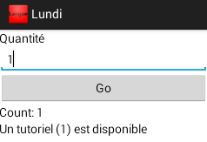 | 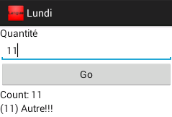

plurals.xml dans /res/values/

<?xml version="1.0" encoding="utf-8"?>
<resources>
<string name="count">Count : %d</string>
<plurals name="nombreTutos">
<item quantity="zero">Aucun tutoriel (%d) disponible</item>
<item quantity="one">Un tutoriel (%d) est disponible</item>
<item quantity="two">Deux tutoriels (%d) sont disponibles</item>
<item quantity="few">Quelques tutoriels (%d) sont disponibles</item>
<item quantity="many">De nombreux tutoriels (%d) sont disponibles</item>
<item quantity="other">(%d) Autre!!!</item>
</plurals>
</resources>

Note : few = [2,3,4].

pluriels.xml dans /res/layout

<?xml version="1.0" encoding="utf-8"?>
<LinearLayout xmlns:android="http://schemas.android.com/apk/res/android"
android:layout_width="match_parent"
android:layout_height="match_parent"
android:orientation="vertical" >

<TextView
android:id="@+id/textView1"
android:layout_width="wrap_content"
android:layout_height="wrap_content"
android:text="Quantité"
android:textAppearance="?android:attr/textAppearanceMedium" />

<EditText
android:id="@+id/etQuantite"
android:layout_width="match_parent"
android:layout_height="wrap_content"
android:ems="10"
android:inputType="number"
android:text="11" >

<requestFocus />
</EditText>

<Button
android:id="@+id/btGo"
android:layout_width="match_parent"
android:layout_height="wrap_content"
android:text="Go" />

<TextView
android:id="@+id/tvCount"
android:layout_width="match_parent"
android:layout_height="wrap_content"
android:text="Count "
android:textAppearance="?android:attr/textAppearanceMedium" />

<TextView
android:id="@+id/tvResultat"
android:layout_width="match_parent"
android:layout_height="wrap_content"
android:text="Résultat"
android:textAppearance="?android:attr/textAppearanceMedium" />

</LinearLayout>

pluriels.java

package fr.pb.android.bases;

import android.app.Activity;
import android.content.res.Resources;
import android.os.Bundle;
import android.view.View;
import android.widget.Button;
import android.widget.EditText;
import android.widget.TextView;

// ------------------
public class Pluriels extends Activity {
private EditText etQuantite;
private Button btGo;
private TextView tvCount;
private TextView tvResultat;

@Override
// -----------------
public void onCreate(Bundle savedInstanceState) {
super.onCreate(savedInstanceState);
setContentView(R.layout.pluriels);

etQuantite = (EditText) findViewById(R.id.etQuantite);
btGo = (Button) findViewById(R.id.btGo);
tvCount = (TextView) findViewById(R.id.tvCount);
tvResultat = (TextView) findViewById(R.id.tvResultat);

// --------------------
btGo.setOnClickListener(new View.OnClickListener() {
public void onClick(View v) {
String lsQuantite = etQuantite.getText().toString();
int liQuantite = Integer.parseInt(lsQuantite);
tvCount.setText(getString(R.string.count, liQuantite));

Resources res = getResources();
String lsNbTutos = res.getQuantityString(R.plurals.nombreTutos,
liQuantite, liQuantite);
tvResultat.setText(lsNbTutos);
} // / de onClick

}); // / de setOnClick de btGo

} // / onCreate()

} // / classe

mais bogue cf http://stackoverflow.com/questions/5651902/android-plurals-treatment-of-zero

<?xml version="1.0" encoding="utf-8"?>
<resources>
<string name="nombreTutos2">{0,choice,0#No items|1#One item|1&lt;{0} items}</string>
</resources>

// --------------------
btGo.setOnClickListener(new View.OnClickListener() {
public void onClick(View v) {
String lsQuantite = etQuantite.getText().toString();
int liQuantite = Integer.parseInt(lsQuantite);

tvCount.setText(getString(R.string.count, liQuantite));

String fmt = getString(R.string.nombreTutos2);
tvResultat.setText(MessageFormat.format(fmt, liQuantite));
} /// de onClick

}); /// de setOnClick de btGo

- Les couleurs

- Les couleurs de base

Vous pouvez créer une ressource de type couleur.

Créez un fichier colors.xml dans le dossier /res/values/.
Double-cliquez sur le nom du nouveau fichier.

Saisissez un nom de couleur et une valeur en hexadécimal. Recommencez. Le résultat est la création d'un fichier de ce type :

colors.xml

<?xml version="1.0" encoding="utf-8"?>
<resources>
<color name="blanc">#FFFFFF</color>
<color name="noir">#000</color>
<color name="gris">#AA000000</color>
<color name="dimgray">#C0C0C0</color>
<color name="gray">#666666</color>
<color name="rouge">#AAFF0000</color>
<color name="vert">#00FF00</color>
<color name="bleu">#0000FF</color>
<color name="jaune">#FFFF00</color>
<color name="orange">#FFA500</color>
<color name="jaunevert">#9ACD32</color>
<color name="vertjaune">#ADFF2F</color>
<color name="vertfonce">#009000</color>
<color name="sable">#F6E497</color>
<color name="chocolat">#52251C</color>
<color name="gris_pale">#EEEEC6</color>
<color name="rose">#FFC0CB</color>
<color name="fuschia">#FF00FF</color>
</resources>

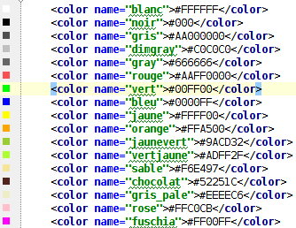

Utilisation du fichier colors dans un layout :

android:textColor="@color/rouge"

Utilisation du fichier colors dans une activité Java :

???

Application à acteur7bis.xml

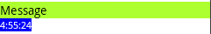

A ajouter dans /res/values/colors.xml

<color name="White">#FFFFFF</color>
<color name="Blue">#0000FF</color>
<color name="GreenYellow">#ADFF2F</color>

A modifier dans le layout

<TextView
android:id="@+id/textViewMessage"
android:layout_width="match_parent"
android:layout_height="wrap_content"
android:background="@color/GreenYellow"
android:text="Message"
android:textAppearance="?android:attr/textAppearanceMedium" />

<DigitalClock
android:id="@+id/digitalClock1"
android:layout_width="wrap_content"
android:layout_height="wrap_content"
android:background="@color/Blue"
android:textColor="@color/White"
android:text="DigitalClock" />

- Exercice : créez vos couleurs et modifiez le layout !

- Les dégradés de couleurs

Objectif

Avoir un fond d'écran ou le fond d'un bouton en dégradé …
http://developer.android.com/guide/topics/resources/drawable-resource.html#Shape

0° : selon l'axe des X

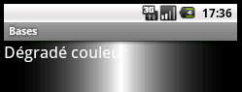

45° : diagonale de gauche à droite

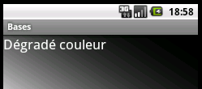

90° : selon l'axe des Y

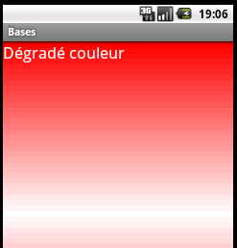

135° : diagonale de droite à gauche

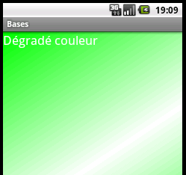

180° : comme 0°

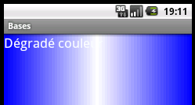

Syntaxe

On crée un fichier xxx.xml dans le dossier /res/drawable/

<?xml version="1.0" encoding="utf-8"?>

<shape xmlns:android="http://schemas.android.com/apk/res/android"
android:shape="forme">

<gradient
android:startColor="#000000"
android:centerColor="#FFFFFF"
android:endColor="#000000"
android:angle="0" />

</shape>

forme : rectangle, line, oval, ring (anneau).

startColor : couleur de départ en hexa.

centerColor : couleur intermédiaire en hexa.

endColor : couleur d'arrivée en hexa.

angle : pour un rectangle les angles sont par pas de 45°.

Démarche

Créez un fichier nommé degrade.xml dans le dossier /res/drawable/

Sélectionnez le dossier /res/drawable/
Clic droit/New/Drawable Resource File/
File name : degrade_rectangle

Exemple

<?xml version="1.0" encoding="utf-8"?>

<!-- degrade_rectangle.xml -->

<shape xmlns:android="http://schemas.android.com/apk/res/android"
android:shape="rectangle">
<gradient
android:startColor="#000000"
android:centerColor="#FFFFFF"
android:endColor="#000000"
android:angle="90" />
</shape>

Dans un rectangle,
Du noir au noir en passant par le blanc,
D'un angle de 90° (dégradé vertical).

Le layout



Référencez le fichier degrade_rectangle.xml dans le layout dans le background du bouton Valider.

<Button
android:id="@+id/buttonValider"
android:layout_width="match_parent"
android:layout_height="50dp"
android:text="@string/valider"
android:background="@drawable/degrade_rectangle"
/>

Dégradé oval

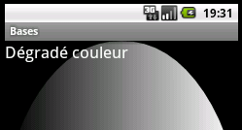

<?xml version="1.0" encoding="utf-8"?>

<!-- degrade_oval.xml -->

<shape xmlns:android="http://schemas.android.com/apk/res/android"
android:shape="oval">
<gradient
android:startColor="#FFFFFF"
android:endColor="#000000"
android:angle="180" />
</shape>

degrade_ring.xml

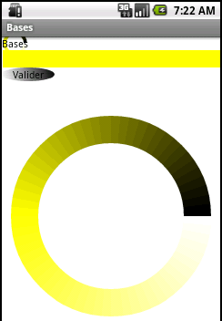

<?xml version="1.0" encoding="utf-8"?>

<!-- degrade_ring.xml -->

<shape xmlns:android="http://schemas.android.com/apk/res/android"
android:shape="ring"
android:useLevel="false"
android:innerRadiusRatio = "3"
android:thicknessRatio = "8"
>
<gradient
android:startColor="#FFF"
android:centerColor="#FF0"
android:endColor="#000"
android:angle="90"
android:useLevel="false"
android:type="sweep"
/>
</shape>

Un anneau (ring),

InnerRadiusRatio : rayon (3 : grand, 30 : petit)
ThicknessRatio : largeur de l'anneau (8 : épais, 80 : très fin)

gradient
Du blanc (#FFF) au noir (#000) en passant par le jaune (#FF0).
angle : pas d'incidence,

…

- Changer la couleur d'un widget par code

Utilisez les méthodes setBackgroundColor() et setTextColor().

L'argument est de type Color.

Il faut importer android.graphics.Color;

import android.graphics.Color;

textViewMessage.setBackgroundColor(Color.CYAN);
textViewMessage.setTextColor(Color.BLUE);

Plusieurs méthodes existent pour exprimer une couleur.

- Les formes

- Bouton aux coins arrondis basique

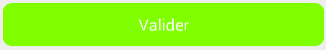

Il faut créer dans /res/drawable un fichier .xml par exemple nommé bouton_vert_clair_coins_arrondis.xml.

<?xml version="1.0" encoding="utf-8"?>
<!-- bouton_vert_clair_coins_arrondis.xml -->
<shape xmlns:android="http://schemas.android.com/apk/res/android"
android:shape="rectangle">

<!-- coins -->
<corners android:radius="10dp" />

<!-- couleur de la bordure -->
<stroke
android:width="0.5dp"
android:color="#ADFF2F" />

<!-- couleur du fond -->
<solid android:color="#ADFF2F" />

<!--
<solid> A solid color to fill the shape.
<stroke> A stroke line for the shape.
-->
</shape>

Puis l'appliquer à un bouton

<Button
android:layout_width="match_parent"
android:layout_height="wrap_content"
android:text="@string/valider"
android:textColor="@color/blanc"
android:background="@drawable/bouton_vert_clair_coins_arrondis"
android:id="@+id/buttonValider" />

- Bouton aux coins arrondis dégradé

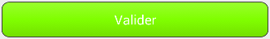

Le fichier bouton_vert_coins_arrondis.xml dans /res/ drawable

<?xml version="1.0" encoding="utf-8"?>
<!-- bouton_vert_clair_coins_arrondis.xml -->
<shape xmlns:android="http://schemas.android.com/apk/res/android"
android:shape="rectangle">
<!-- pourtour -->
<stroke
android:width="1dp"
android:color="#FF404040" />
<!-- coins -->
<corners android:radius="10dp" />
<!--couleur du fond-->
<gradient
android:angle="90"
android:centerColor="#80FF00"
android:endColor="#9AFE2E"
android:startColor="#74DF00" />
</shape>

- Les polices de caractères

Par défaut le système Android propose 3 polices :

sans (SANS EMPATTEMENT),
serif (AVEC EMPATTEMENTS),
monospace (largeur identique de chaque caractère).

Pour des polices TTF (True Type Fonts) il faut les installer dans assets [suppléments] (cf page suivante).

Voici trois attributs, parmi d'autres, pour gérer la police.

android:typeface="monospace"
android:textSize="20sp"
android:textColor="#FF0000"

Exemples :

sans, 30sp,#00FF00

monospace, 20sp, #FF0000

serif, 20sp, #FF00FF

Notes (plus de détails dans layouts_avances.odt) :

sp : Scale Independent Pixel (Echelle de Pixels Indépendant).
Utilisée pour les tailles de polices.
On pourrait comparer cette unité aux em du développement web.
La police peut être plus ou moins grosse suivant les préférences de l'utilisateur.

dp ou dip : Density Independent Pixel (Densité de Pixels Indépendant).
Utilisée pour la mise en page des éléments.
Unité abstraite basée sur la densité physique de l'écran.
Cette unité est égale à 160 DPI (Points par pouce) par écran.

Note (Wikipedia) :
Une fonte de caractères est un ensemble de glyphes, c'est-à-dire de représentations visuelles de caractères, d'une même police d'écriture, de même style, corps et graisse.
Le terme «fonte» vient du fait que les premières fontes de caractères étaient faites d'un alliage de plomb et d'antimoine fondu afin de reproduire plusieurs caractères identiques à partir d'un moule unique.
La fonte de caractères se distingue de la police d'écriture qui regroupe tous les corps et graisses. Ainsi, Helvetica est une police d'écriture. L'Helvetica romain gras 10 points est une fonte, et l'Helvetica romain gras 12 points est une autre fonte.
Aujourd'hui, on confond souvent fonte et police, notamment dans l'informatique. La confusion est accentuée par le fait qu'en anglais on emploie aussi majoritairement le terme font («fonte») au lieu de typeface («police»).

Installer une nouvelle police : la comics par exemple.

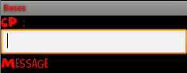

Télécharger le fichier comics.ttf (http://www.allfreefonts.com/font-5280-comics.html )

Dézippez puis copiez le fichier comics.ttf dans le dossier assets de l'application.

Codez :

TextView textView1 = (TextView) findViewById(R.id.textView1);

Typeface policeComics = Typeface.createFromAsset(getAssets(), "comics.ttf");
textView1.setTypeface(policeComics);

- La taille des caractères

- Petite police

On va jouer sur android:textAppearance pour un TextView et sur android:textSize pour un EditText.

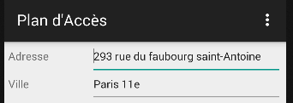

<TextView
android:layout_width="0dp"
android:layout_height="wrap_content"
android:layout_weight="30"
android:textAppearance="?android:attr/textAppearanceSmall"
android:text="@string/adresse" />

<EditText
android:layout_width="0dp"
android:layout_height="wrap_content"
android:layout_weight="70"
android:textSize="14sp"
android:id="@+id/editTextAdresse" />

- Police moyenne

Idem sauf que la taille par défaut de la police est utilisée.

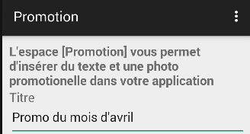

<TextView
android:layout_width="wrap_content"
android:layout_height="wrap_content"
android:textAppearance="?android:attr/textAppearanceMedium"
android:textStyle="bold"
android:text="L'espace [Promotion] vous permet d'insérer du texte et une photo promotionelle dans votre application" />

<TextView
android:layout_width="wrap_content"
android:layout_height="wrap_content"
android:textAppearance="?android:attr/textAppearanceMedium"
android:text="Titre" />

<EditText
android:layout_width="match_parent"
android:layout_height="wrap_content"
android:ems="10"
android:text="Promo du mois d'avril"
android:id="@+id/editTextTitrePromotion" />

- Les styles et les thèmes

- Styles

Un style permet d'appliquer un ensemble d'attributs de style à un élément.

Pour créer un style il faut créer un fichier styles.xml dans le dossier /res/values/ et ajouter un élément <style> avec la syntaxe suivante :

<style name="nomdustyle">
<item name="android:attribut">valeur</item>
<item name="android:attribut">valeur</item>
</style>

par exemple :

<?xml version="1.0" encoding="utf-8"?>
<resources>
<style name="bigyellow">
<item name="android:textSize">30sp</item>
<item name="android:textColor">#FFF000</item>
</style>
</resources>

et l'appliquer à un widget avec la syntaxe suivante :

style="@style/nomdustyle"

par exemple :

<TextView
android:layout_width="match_parent"
android:layout_height="wrap_content"
style="@style/bigyellow"
android:text="Widgets Android" />

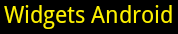

- Thèmes

Un thème est un style applicable à une activité ou à une application.

Thème Android

<application
android:icon="@drawable/ic_launcher"
android:label="Bases"
android:theme="@android:style/Theme.NoTitleBar.Fullscreen"
>

Autres thèmes Android :

android:theme="@android:style/Theme.Black" (Thème par défaut selon les versions)
android:theme="@android:style/Theme.Wallpaper"
android:theme="@android:style/Theme.Translucent"
android:theme="@android:style/Theme.Light" (Thème par défaut selon les versions)

Il est possible de créer son propre thème …

A faire ?

- Un peu de formatage

- La police

android:textStyle="bold"
android:textColor="#F00"
android:textSize="20dp"
android:background="#FFF"

- Les marges

android:padding="15sp"
android:margin="15sp"

Note : sp (Scale-independent Pixels). Idem pour margin.

- Le centrage du texte dans un TextView

Centrage horizontal et vertical :

android:gravity="center"

Centrage seulement horizontal :

android:gravity="center_horizontal"

Centrage seulement vertical :

android:gravity="center_vertical"

- Le centrage d'un widget dans un layout

android:gravity="center_horizontal"

<LinearLayout
android:orientation="horizontal"
android:layout_width="match_parent"
android:layout_height="wrap_content"
android:gravity="center_horizontal">

<Button
android:layout_width="80dp"
android:layout_height="80dp"
android:text="@string/valider"
android:textColor="@color/dimgray"
android:background="@drawable/bouton_rond"
android:id="@+id/buttonValider"
android:layout_margin="5dp"
android:padding="5dp"
/>

</LinearLayout>

- Récapitulatif !

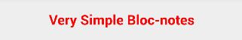

Un « label » centré en gras avec une taille police déterminée, une graisse fixée et une couleur de base modifiée et des marges paramétrées.

<TextView
android:layout_width="match_parent"
android:layout_height="wrap_content"
android:text="@string/titre_principal"
android:padding="15sp"
android:textStyle="bold"
android:textColor="#F00"
android:textSize="20dp"
android:gravity="center"
android:textAppearance="?android:attr/textAppearanceMedium" />

- Les alertes

- Présentation

Il y a plusieurs types d'alertes :

- les boîtes de dialogue "modales" (AlertDialog) mais attention, le code qui suit est exécuté donc ce qui doit être exécuté à la suite de la validation dans la boîte de dialogue doit être codé dans le "clic" de la boîte de dialogue,
- les toasts (messages transitoires),
- les notifications,
- etc.

Alerte | Toast
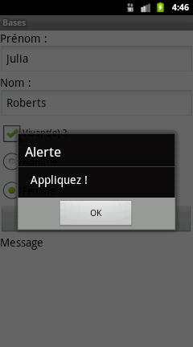 | 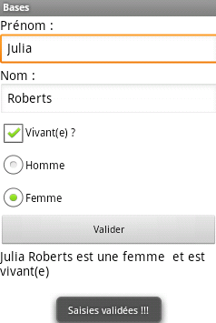

Cf acteur4.xml (le layout ne change pas) et Acteur5.java.

Note : avec la plupart des téléphones une alerte et un Toast sont utilisés par exemple pour le paramétrage de la Locale (une alerte pour appliquer la locale et un Toast pour afficher la valeur de la nouvelle locale).

- Toast

- Syntaxes

C'est un message transitoire.

http://developer.android.com/guide/topics/ui/notifiers/toasts.html
http://developer.android.com/reference/android/widget/Toast.html

Les importations nécessaires :

import android.widget.Toast;

Paramétrage du Toast avec la méthode statique MakeText.

Toast t = Toast.makeText(contexte, "Texte", durée);

Durée : Toast.LENGTH_SHORT ou Toast.LENGTH_LONG.

Affichage du Toast.

Toast.show();

Testez le code suivant à la place de celui de l'alerte :

Toast.makeText(this, "Saisies validées !!!", Toast.LENGTH_LONG).show();

Positionnement

Par défaut un Toast est positionné en bas de l'écran.
Pour le positionner à un autre emplacement :
Importez : import android.view.Gravity;

Toast.setGravity(Gravity.POSITION, x, y);

POSITION : TOP, BOTTOM, CENTER, etc.

Ce code positionnera le message en haut de l'écran.

Toast t = Toast.makeText(this, "Erreur de saisie", Toast.LENGTH_LONG);
t.setGravity(Gravity.TOP, 0, 40);
t.show();

Note : Toast.setMargin(x, y); // --- Repositionne par rapport à la position à l'écran.

- Exercice : Internationalisez les textes d'un Toast

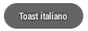

- Exercice : modifiez l'apparence du Toast

Par défaut un Toast est gris avec des coins arrondis.
Avec l'aide des informations contenues dans la page officielle du lien précédent réalisez ce toast !



Apparence

http://developer.android.com/guide/topics/ui/notifiers/toasts.html

Corrigés : cf android_java_exercices_corriges_1.odt

- La SnackBar

Comme pour les Toasts il est possible d'ajouter une action à une barre Snack, permettant à l'utilisateur de répondre à un message. En ajoutant une action à une Snackbar, la Snackbar place un bouton à côté du texte du message. L'utilisateur peut déclencher l'action en appuyant sur le bouton. Par exemple, une application de messagerie peut mettre un bouton Annuler dans son message "Archivé par courrier électronique"; Si l'utilisateur clique sur le bouton Annuler, l'application retire l'e-mail de l'archive.

La SnackBar est la petite barre avec les textes « Archived » et « UNDO » qui apparaît quelques secondes.

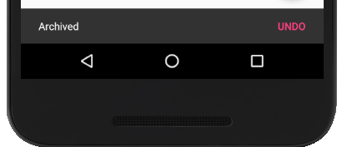

Snackbar.make(v, "Archived", Snackbar.LENGTH_LONG)
.setAction("Undo", new View.OnClickListener() {
@Override
public void onClick(View v) {
editTextMessage.setText("Annulation");
}
}).show();

Même code décomposé.

Snackbar.make(v, "Archived", Snackbar.LENGTH_LONG)
.setAction("Undo", new View.OnClickListener() {
@Override
public void onClick(View v) {
editTextMessage.setText("Annulation");
}
}).show();

- AlertDialog

- Syntaxes

http://developer.android.com/reference/android/app/AlertDialog.html

http://developer.android.com/reference/android/app/AlertDialog.Builder.html

Les importations nécessaires :

import android.app.AlertDialog;
import android.content.DialogInterface;

Création d'une boîte de dialogue :

AlertDialog.Builder bdd = new AlertDialog.Builder(this);

Paramétrage du titre :

bdd.setTitle("Titre");

Paramétrage du message :

bdd.setMessage("Message");

Paramétrage du bouton OK :

bdd.setNeutralButton("Texte", Listener);

Ajout d'une icône :

bdd.setIcon(R.drawable.image);

Affichage de la boîte de dialogue :

bdd.show();

- Code

Note : à placer par exemple dans le code onClick() de l'activité ActeurXXX.java.

/*
* LA BOITE DE DIALOGUE
*/

// --- L'écouteur pour le clic
// Le code peut être en dehors de la méthode utilisatrice
DialogInterface.OnClickListener ecouteurClicBDD = new DialogInterface.OnClickListener() {
@Override
public void onClick(DialogInterface dialog, int codeBouton) {
textViewMessage.setText("Post alerte OK");
}
};

String lsTitre = "Alerte";
String lsMessage = "Appliquez !";
String lsTexteBoutonOK = "OK";

AlertDialog.Builder ad = new AlertDialog.Builder(this);
ad.setTitle(lsTitre);
ad.setMessage(lsMessage);
ad.setNeutralButton(lsTexteBoutonOK, ecouteurClicBDD);
ad.show();

Même code que précédemment mais décomposé.

Attribut de classe :

private DialogInterface.OnClickListener ecouteurClicBDD;

A placer dans la méthode onCreate() :

ecouteurClicBDD = new DialogInterface.OnClickListener() {
@Override
public void onClick(DialogInterface dialog, int codeBouton) {
textViewMessage.setText("Post alerte OK");
}
};

et l'appel dans une autre méthode encore …

String lsTitre = "Alerte";
String lsMessage = "Appliquez !";
String lsOK = "OK";

AlertDialog.Builder ad = new AlertDialog.Builder(this);
ad.setTitle(lsTitre);
ad.setMessage(lsMessage);
ad.setNeutralButton(lsOK, ecouteurClicBDD);
ad.show();

- Exercice : affichez une boîte de dialogue avec deux boutons

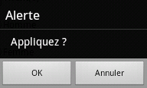

et affichez un message différent dans un TextView en fonction du bouton appuyé.

cf android_java_exercices_corriges_1.odt

- Boîte de dialogue avec une saisie

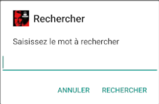

Attributs

private AlertDialog.Builder dialogueRechercher;
private EditText editTextRechercher;
private DialogInterface.OnClickListener ecouteurRecherche;

Dans un clic de bouton ...

/*
BDD avec une zone de saisie et 2 boutons
*/
if (v == buttonBDDInput) {

editTextRechercher = new EditText(this);

ecouteurRecherche = new DialogInterface.OnClickListener() {
public void onClick(DialogInterface dialog, int codeBouton) {
if (codeBouton == Dialog.BUTTON_POSITIVE) {
// Recuperation de la valeur renseignee dans la boite du dialogue
String motRecherche = editTextRechercher.getText().toString();
Toast.makeText(getBaseContext(), motRecherche, Toast.LENGTH_LONG).show();
}
if (codeBouton == Dialog.BUTTON_NEGATIVE) {
Toast.makeText(getBaseContext(), "Vous avez annulé la recherche !!!", Toast.LENGTH_LONG).show();
}
}
};

String lsTexteTitre = "Rechercher";
String lsTexteMessage = "Saisissez le mot à rechercher";
String lsTexteBoutonRechercher = "Rechercher";
String lsTexteBoutonAnnuler = "Annuler";

dialogueRechercher = new AlertDialog.Builder(this);
dialogueRechercher.setView(editTextRechercher);

dialogueRechercher.setTitle(lsTexteTitre);
dialogueRechercher.setIcon(R.drawable.octobre_rouge);
dialogueRechercher.setMessage(lsTexteMessage);
dialogueRechercher.setPositiveButton(lsTexteBoutonRechercher, ecouteurRecherche);
dialogueRechercher.setNegativeButton(lsTexteBoutonAnnuler, ecouteurRecherche);
dialogueRechercher.show();
}

- Les notifications

Une notification permet de prévenir l'utilisateur d'un événement, par exemple la fin d'un téléchargement de données. Le message est ajouté dans le menu de la barre de statut étendue, avec une icône associée. Le message est donc affiché en dehors de l'application.
L'utilisateur peut, si cela est programmé, ouvrir une autre activité.

http://developer.android.com/guide/topics/ui/notifiers/notifications.html

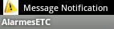

Ensuite Home/Menu/Notifications pour afficher les détails de la notification.

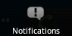

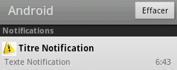

ou sur un autre émulateur il faut cliquer/glisser l'icône de la notification vers le bas pour ouvrir une nouvelle fenêtre.

Pour émettre une notification il faut :

- créer une notification,
- préciser le titre, le texte et l'icône de la notification,
- créer un ID pour la notification (également utilisé pour l'annulation d'une notification),
- envoyer la notification.

Cf Acteur6.java et acteur4.xml (le layout ne change pas).

Les importations :

import android.app.Notification;
import android.app.NotificationManager;

Pour créer une notification :

// Cree un objet de type notification
NotificationCompat.Builder notification = new NotificationCompat.Builder(this);
notification.setContentTitle(psTitre);
notification.setContentText(psTexte);
notification.setSmallIcon(R.drawable.ic_launcher);

// Sollicite le gestionnaire de notification
NotificationManager notificationManager = (NotificationManager) getSystemService(Context.NOTIFICATION_SERVICE);

// L'ID de la notification
int idNotification = 0;

// Envoie la notification
notificationManager.notify(idNotification, notification.build());

Pour annuler une notification :

notificationManager.cancel(idNotification);

Avec une AVD de l'API 4.x

L'utilisateur tire vers le bas l'aire de notification (Notification area) et ouvre le tiroir des notifications (Notification drawer).

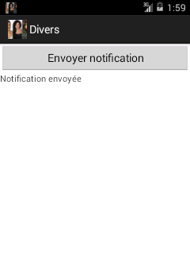 | 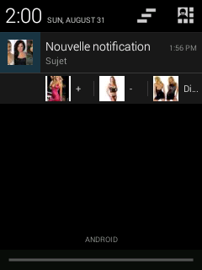
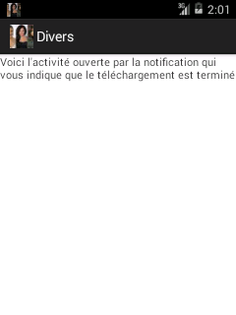

- Faire vibrer le téléphone

- Présentation

http://developer.android.com/reference/android/os/Vibrator.html

Ajoutez cette permission dans le fichier Manifest comme nœud du manifest (avant l'élément <application>) :

<uses-permission android:name="android.permission.VIBRATE" />

puis ce code dans l'activité.

import android.os.Vibrator;
import android.content.Context;

// --- Vibration du telephone pendant 2 secondes

Vibrator vibreur = (Vibrator) this.getSystemService(Context.VIBRATOR_SERVICE);

vibreur.vibrate(2000);

- Exercice

Faites vibrer le téléphone 3 fois à intervalle d'une seconde pour une durée de plus en plus longue.

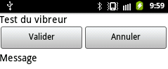

- Dates et heures

Objectif de ce paragraphe :

Afficher l'heure dans une horloge analogique (pas de code, juste un widget AnalogClock).
Afficher l'heure dans une horloge digitale (pas de code, juste un widget DigitalClock, API <= 17).
Afficher l'heure dans une horloge digitale (pas de code, juste un widget TextClock, API >= 17).

Récupérer une date avec un DatePickerDialog (du code, pas de widget).
Récupérer une heure avec un TimePickerDialog (du code, pas de widget).

Note : l'affichage dépend des paramètres (settings) du téléphone (Langue et clavier -> Langue et région).

- Afficher l'heure dans une horloge analogique

Objectif

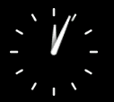

Ajoutez ce widget dans un layout existant.

<AnalogClock
android:id="@+id/analogClock1"
android:layout_width="wrap_content"
android:layout_height="wrap_content" />

Absent de la boîte à outils avec AndroidStudio >= 3.x !!!

- Afficher la date et l'heure dans une horloge digitale

Objectif

Ajoutez ce widget dans un layout existant.

<DigitalClock
android:id="@+id/digitalClock1"
android:layout_width="wrap_content"
android:layout_height="wrap_content"
android:text="DigitalClock" />

Note :

DigitalClock est obsolète depuis l'API 17 (Android 4.2, JellyBean).
Il est remplacé par TextClock (dans Date & Time – AndroidStudio >= API 17).

<TextClock
android:layout_width="wrap_content"
android:layout_height="wrap_content"
android:id="@+id/textClock" />

Par défaut affiche les heures et les minutes.

Pour affiche seulement la date ajoutez un format :

android:format24Hour="dd-MMM-yyyy"

Absent de la boîte à outils avec AndroidStudio >= 3.x !!!

- Le chronomètre – Chronometer

No comment !

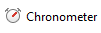

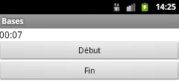

Syntaxes :

Chronometer.start() | Démarre le chronomètre
Chronometer.stop() | Arrête le chronomètre
Chronometer.setFormat(String) | Formate l'affichage ("%s" pour MM:SS ou HH:MM:SS)

Le layout : Chronometrer.xml

<?xml version="1.0" encoding="utf-8"?>
<LinearLayout xmlns:android="http://schemas.android.com/apk/res/android"
android:layout_width="match_parent"
android:layout_height="match_parent"
android:orientation="vertical" >

<Chronometer
android:id="@+id/chronometer1"
android:layout_width="wrap_content"
android:layout_height="wrap_content"
android:text="Chronometer" />

<Button
android:id="@+id/buttonDebut"
style="?android:attr/buttonStyleSmall"
android:layout_width="match_parent"
android:layout_height="wrap_content"
android:text="Début" />

<Button
android:id="@+id/buttonFin"
style="?android:attr/buttonStyleSmall"
android:layout_width="match_parent"
android:layout_height="wrap_content"
android:text="Fin" />

</LinearLayout>

L'activité : Chronometrer.java

package fr.pb.android.bases;

import android.app.Activity;
import android.os.Bundle;
import android.util.Log;
import android.widget.Button;
import android.widget.Chronometer;
import android.view.View;
import android.view.View.OnClickListener;

// ----------------------
public class Chronometrer extends Activity implements OnClickListener {

private Chronometer chronometer1;
private Button buttonDebut;
private Button buttonFin;

@Override
// -----------------
public void onCreate(Bundle savedInstanceState) {
super.onCreate(savedInstanceState);
setContentView(R.layout.chronometrer);

initInterface();

} // / onCreate

@Override
// ----------------
public void onClick(View v) {
if (v == buttonDebut) {
chronometer1.start();
}
if (v == buttonFin) {
chronometer1.stop();
}
} // / onClick

// -----------------------
private void initInterface() {
buttonDebut = (Button) findViewById(R.id.buttonDebut);
buttonFin = (Button) findViewById(R.id.buttonFin);
chronometer1 = (Chronometer) findViewById(R.id.chronometer1);
chronometer1.setFormat("%s");

buttonDebut.setOnClickListener(this);
buttonFin.setOnClickListener(this);
} // / initInterface

} // / class

- Le calendrier – CalendarView

CalendarView (API level ≥ 11, API 3.0, code Honeycomb)

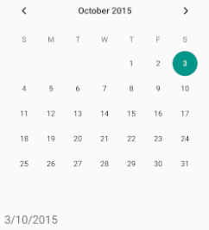

Dans le layout

<CalendarView
android:layout_width="match_parent"
android:layout_height="344dp"
android:id="@+id/calendarView1" />

Dans l'activité

public class Main extends AppCompatActivity implements CalendarView.OnDateChangeListener {

private CalendarView calendarView1;

calendarView1 = (CalendarView) findViewById(R.id.calendarView1);
calendarView1.setOnDateChangeListener(this);

@Override
public void onSelectedDayChange(CalendarView view, int year, int month, int dayOfMonth) {
textView1.setText(Integer.toString(dayOfMonth) + "/" + Integer.toString(month + 1) + "/" + Integer.toString(year));
// Ensuite création d'un GregorianCalendar ou autre ...
} /// onSelectedDayChange

- Récupérer la date et l'heure

- Objectif

Plutôt que de faire saisir la date et l'heure dans des EditText …

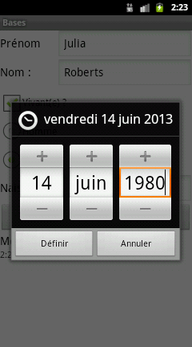

cf acteur7.xml et Acteur7.java.

Avant de mettre en pratique modifions le layout de [acteurXXX.xml].
Prénom sur une seule ligne, nom sur une seule ligne.
Ajout d'un EditText pour la date de naissance avec son étiquette sur une seule ligne.

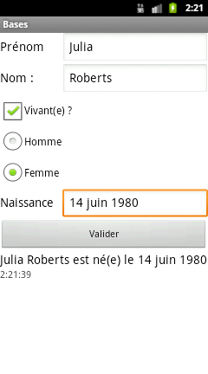

- Code du layout

acteur7.xml

<?xml version="1.0" encoding="utf-8"?>
<LinearLayout xmlns:android="http://schemas.android.com/apk/res/android"
android:layout_width="match_parent"
android:layout_height="match_parent"
android:orientation="vertical" >

<LinearLayout
android:layout_width="match_parent"
android:layout_height="wrap_content"
android:orientation="horizontal" >

<TextView
android:layout_width="0dp"
android:layout_weight="30"
android:layout_height="wrap_content"
android:text="@string/prenom"
android:textAppearance="?android:attr/textAppearanceMedium" />

<EditText
android:id="@+id/editTextPrenom"
android:layout_width="0dp"
android:layout_weight="70"
android:layout_height="wrap_content"
android:ems="10"
android:text="Julia" >

<requestFocus />
</EditText>
</LinearLayout>

<LinearLayout
android:layout_width="match_parent"
android:layout_height="wrap_content"
android:orientation="horizontal" >

<TextView
android:layout_width="0dp"
android:layout_height="wrap_content"
android:layout_weight="30"
android:text="@string/nom"
android:textAppearance="?android:attr/textAppearanceMedium" />

<EditText
android:id="@+id/editTextNom"
android:layout_width="0dp"
android:layout_height="wrap_content"
android:layout_weight="70"
android:ems="10"
android:text="Roberts" />
</LinearLayout>

<CheckBox
android:id="@+id/checkBoxVivant"
android:layout_width="wrap_content"
android:layout_height="wrap_content"
android:text="Vivant(e) ?" />

<RadioGroup
android:id="@+id/radioGroupSexe"
android:layout_width="match_parent"
android:layout_height="wrap_content" >

<RadioButton
android:id="@+id/radioHomme"
android:layout_width="wrap_content"
android:layout_height="wrap_content"
android:text="Homme" />

<RadioButton
android:id="@+id/radioFemme"
android:layout_width="wrap_content"
android:layout_height="wrap_content"
android:text="Femme" />
</RadioGroup>

<LinearLayout
android:layout_width="match_parent"
android:layout_height="wrap_content" >

<TextView
android:layout_width="0dp"
android:layout_height="wrap_content"
android:layout_weight="30"
android:text="Naissance"
android:textAppearance="?android:attr/textAppearanceMedium" />

<EditText
android:id="@+id/editTextDateNaissance"
android:layout_width="0dp"
android:layout_height="wrap_content"
android:layout_weight="70"
android:ems="10"
android:inputType="date" />
</LinearLayout>

<Button
android:id="@+id/buttonValider"
android:layout_width="match_parent"
android:layout_height="wrap_content"
android:text="@string/valider" />

<TextView
android:id="@+id/textViewMessage"
android:layout_width="match_parent"
android:layout_height="wrap_content"
android:text="Message"
android:textAppearance="?android:attr/textAppearanceMedium" />

<DigitalClock
android:id="@+id/digitalClock1"
android:layout_width="wrap_content"
android:layout_height="wrap_content"
android:text="DigitalClock" />

</LinearLayout>

- Démarche et syntaxes

Démarche

Instancier un Calendar pour récupérer la date et l'heure système.
Afficher le calendrier sur la prise de focus.
Récupérer les éléments de date et paramétrer le widget avec ceux-ci.

Constructeur du DatePickerDialog

public DatePickerDialog (Context contexte, DatePickerDialog.OnDateSetListener callBack, int year, int monthOfYear, int dayOfMonth)

Context : le contexte, ici l'activité.
DatePickerDialog.OnDateSetListener : la fonction de callback qui sera exécutée lors de la validation de la date.
year : l'année affectée et affichée
monthOfYear : le mois affecté et affiché
dayOfMonth : le jour affecté et affiché

Affichage du calendrier : utilisation de la méthode show().

Constructeur du TimePickerDialog

public TimePickerDialog (Context contexte, TimePickerDialog.OnTimeSetListener callBack, int hourOfDay, int minute, boolean is24HourView)

Pour afficher l'heure en H24 (par défaut c'est H12) : TimePicker.setIs24HourView(true);

Affichage de l'horloge : utilisation de la méthode show().

- Code java

Les importations

import java.text.DateFormat;
import java.util.Calendar;

import android.widget.DatePicker;
import android.app.DatePickerDialog;

Les nouveaux attributs.

private EditText editTextDateNaissance;

Le nouveau widget et sa gestion événementielle.

editTextDateNaissance = (EditText) findViewById(R.id.editTextDateNaissance);

editTextDateNaissance.setOnFocusChangeListener(this);

Le code pour la prise du focus pour afficher le DatePicker avec la date du jour

// --- Focus editTextDateNaissance
if (v == editTextDateNaissance && hasFocus) {
// Recuperation de la date actuelle
Calendar dh = Calendar.getInstance();

// Affichage du DatePickerDialog (Calendrier)
// this et pas getBaseContext() !!!
// dpdODSL = fonction de callback appelée lors de la validation
// On affecte la date du jour
DatePickerDialog dpd = new DatePickerDialog(this, dpdODSL,
dh.get(Calendar.YEAR),
dh.get(Calendar.MONTH),
dh.get(Calendar.DAY_OF_MONTH));
dpd.show();
} // / Focus editTextDateNaissance

La fonction de callback (à écrire au niveau de la classe comme un attribut en dehors de toute méthode) pour récupérer la date sélectionnée par l'utilisateur.

/*
* The callback used to indicate the user is done filling in the date.
*/
DatePickerDialog.OnDateSetListener dpdODSL = new DatePickerDialog.OnDateSetListener() {

// --- onDateSet : l'unique methode de cette interface
// view The view associated with this listener.
// year The year that was set.
// monthOfYear The month that was set (0-11) for compatibility with Calendar.
// dayOfMonth The day of the month that was set.

public void onDateSet(DatePicker dp, int annee, int mois, int jour) {
// Creation d'une date
Calendar dh = Calendar.getInstance();

// Affectation a la date les valeurs selectionnees par l'UT
dh.set(Calendar.YEAR, annee);
dh.set(Calendar.MONTH, mois);
dh.set(Calendar.DAY_OF_MONTH, jour);

// --- Formatage de la date (sans l'heure) en fonction de la locale
DateFormat fmtDate = DateFormat.getDateInstance();
String lsDate = fmtDate.format(dh.getTime());

// On affiche la date de naissance formatee dans la zone de saisie
editTextDateNaissance.setText(lsDate);
}

}; // / DatePickerDialog.OnDateSetListener

- Exercice

La même chose pour l'heure avec TimePickerDialog.

- Les images : ImageView et ImageButton

- Prémisses : images, dimensions, densités

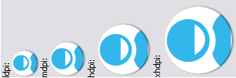

Low density (120), ldpi Medium density (160), mdpi High density (240), hdpi Extra high density (320), xhdpi Small screen QVGA (240x320), xxhdpi ...

320dp: a typical phone screen (240x320 ldpi, 320x480 mdpi, 480x800 hdpi, etc).
480dp: a tweener tablet like the Streak (480x800 mdpi).
600dp: a 7” tablet (600x1024 mdpi).
720dp: a 10” tablet (720x1280 mdpi, 800x1280 mdpi, etc).

- Objectifs et syntaxes

Objectif

Créer des widgets ImageView et ImageButton et changer les images à la volée.

Outils

Pour le layout

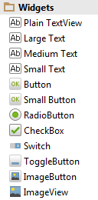

Note : les noms des images ne doivent contenir que ces caractères [a-z0-9_.].

Syntaxes XML

Une source système

<ImageButton
android:id="@+id/imageButtonAide"
android:layout_width="wrap_content"
android:layout_height="wrap_content"
android:src="@android:drawable/ic_menu_help"
android:contentDescription="Un bouton avec une image"/>

Un source personnelle

<ImageButton
android:id="@+id/buttonSeConnecter"
android:layout_width="wrap_content"
android:layout_height="wrap_content"
android:src="@drawable/in_noir_24_24" />

Et ImageView ??? idem … cf les scripts plus bas.

Syntaxes Java

Changement d'image en utilisant une ressource perso :

objet.setImageResource(R.drawable.ressource)

Changement d'image en utilisant une ressource System :

objet.setImageDrawable(getResources().getSystem().getDrawable(android.R.drawable.ressource))

ou plus simplement

objet.setImageResource(android.R.drawable.ressource);

- Exemple : flip-flop

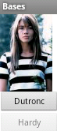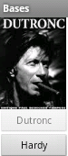

Démarche

Créez, s'il n'existe pas, un dossier nommé drawable dans le dossier /res/.
Copiez deux images (les noms ne doivent contenir que ces caractères [a-z0-9_.]) nommées hardy.jpg et dutronc.jpg.

Créez une nouvelle classe Activity (Clic droit sur le package, New, Activity, Blank Activity) nommée Images.java.
Le layout est nommé images.xml.

Ajoutez une ImageView et deux boutons.

Codez l'activité.

Modifiez le Manifest si nécessaire.

Codes

images.xml

<?xml version="1.0" encoding="utf-8"?>
<LinearLayout xmlns:android="http://schemas.android.com/apk/res/android"
android:layout_width="match_parent"
android:layout_height="match_parent"
android:orientation="vertical" >

<ImageView
android:id="@+id/imageView1"
android:layout_width="wrap_content"
android:layout_height="wrap_content"
android:src="@drawable/hardy"
android:contentDescription="Une image"/>

<Button
android:id="@+id/buttonDutronc"
style="?android:attr/buttonStyleSmall"
android:layout_width="100dp"
android:layout_height="wrap_content"
android:text="Dutronc" />

<Button
android:id="@+id/buttonHardy"
style="?android:attr/buttonStyleSmall"
android:layout_width="100dp"
android:layout_height="wrap_content"
android:text="Hardy" />

</LinearLayout>

Images.java

package fr.pb.android.bases;

import android.app.Activity;
import android.os.Bundle;
import android.view.View;
import android.view.View.OnClickListener;
import android.widget.Button;
import android.widget.ImageView;

public class Images extends Activity implements OnClickListener {

private Button buttonDutronc;
private Button buttonHardy;
private ImageView imageView1;

@Override
// -----------------
public void onCreate(Bundle savedInstanceState) {
super.onCreate(savedInstanceState);
setContentView(R.layout.images);

initInterface();
} // / onCreate()

private void initInterface() {
buttonDutronc = (Button) findViewById(R.id.buttonDutronc);
buttonHardy = (Button) findViewById(R.id.buttonHardy);

buttonDutronc.setOnClickListener(this);
buttonHardy.setOnClickListener(this);

imageView1 = (ImageView) findViewById(R.id.imageView1);

buttonHardy.setEnabled(false);
} // / initInterface

@Override
public void onClick(View v) {
if (v == buttonHardy) {
imageView1.setImageResource(R.drawable.hardy);
buttonDutronc.setEnabled(true);
buttonHardy.setEnabled(false);
}

if (v == buttonDutronc) {
imageView1.setImageResource(R.drawable.dutronc);
buttonDutronc.setEnabled(false);
buttonHardy.setEnabled(true);
}
} // / onClick

} // / classe

- Exercice : diaporama

Bof ! Bof ! Bof ! Attendre la gestion de la SD ...

acteur8.xml et Acteur8.java.

Ajoutez une ImageView et deux ImageButton au layout acteur et créez un petit diaporama avec quelques photos.
Les boutons sont actifs ou inactifs en fonction du contexte.

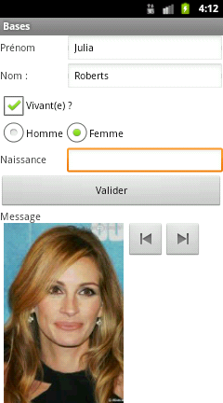 | 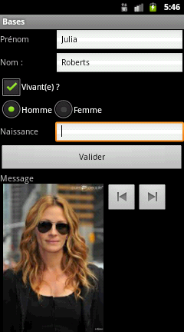

Notes :
pour tous récupération statique des photos !
pour les ++ récupération dynamique des photos !!!

- L'autocompletion

- Objectif

Utiliser le widget AutoCompleteTextView.

- Interface

Il y a deux widgets dans cette fenêtre : un TextView et un AutoCompleteTextView.

Lorsque l'utilisateur saisit au moins 2 caractères dans la zone de saisie (qui est de type AutoCompleteTextView) une liste de valeurs correspondantes s'affiche dans une ListView.
Lorsque l'utilisateur sélectionne une valeur dans la liste, cette valeur s'affiche dans un TextView.

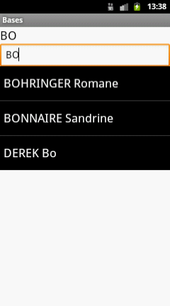 | 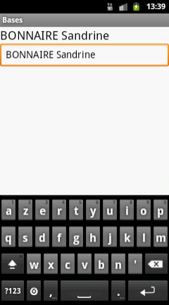

Remarques : la sélection est insensible à la casse et se réfère à une sous-chaîne située à n'importe quelle position dans la chaîne.

- Démarche

Création d'un layout contenant 2 widgets : un TextView (pour afficher la sélection) et un AutoCompleteTextView (pour la liste de suggestions).

Création d'une classe implémentant l'interface TextWatcher avec 3 méthodes à implémenter : afterTextChanged(), beforeTextChanged() et onTextChanged().

La liste est remplie à partir d'un tableau de String via un ArrayAdapter.

- Diagramme de classes

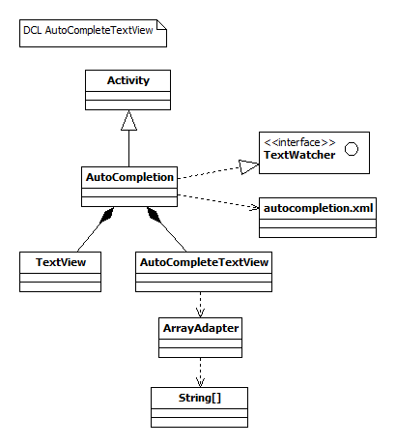

- Codes

Le layout : autocompletion.xml

<?xml version="1.0" encoding="utf-8"?>
<LinearLayout xmlns:android="http://schemas.android.com/apk/res/android"
android:layout_width="match_parent"
android:layout_height="match_parent"
android:orientation="vertical" >

<TextView
android:id="@+id/textViewSelection"
android:layout_width="match_parent"
android:layout_height="wrap_content"
android:textAppearance="?android:attr/textAppearanceLarge" />

<!-- hint = suggestion -->

<AutoCompleteTextView
android:id="@+id/autoCompleteTextView"
android:layout_width="match_parent"
android:layout_height="wrap_content"
android:hint="Tapez votre texte"
android:popupBackground="#000" >

<requestFocus />
</AutoCompleteTextView>

</LinearLayout>

Note : problème de couleur avec certains thèmes (light par exemple) parce que par défaut le fond de la liste est blanc et la couleur des caractères aussi. Ou avec le thème dark.

Pour y remédier :

dans le layout android:popupBackground

android:popupBackground="@color/black"
ou
android:popupBackground="@color/white"

ou dans l'activité setDropDownBackgroundResource (int idRessource).

autoCompleteTextView.setDropDownBackgroundResource (R.color.black);
ou
autoCompleteTextView.setDropDownBackgroundResource (R.color.white);

(*) @color/black et R.color.black se réfèrent à un fichier colors.xml créé dans /res/values/.

La classe : AutoCompletion.java

La classe implémente l'interface TextWatcher.
D'où 3 méthodes à implémenter : afterTextChanged(), beforeTextChanged() et onTextChanged().
Seule cette dernière sera utilisée pour afficher le texte sélectionné.

Il faut ajouter un écouteur d'événement sur le widget autocomplete. Celui-ci est de type addTextChangedListener, ie lorsque la sélection change dans la liste.

La liste est remplie via la méthode setAdapter().
Cette méthode possède un paramètre qui est de type ArrayAdapter.
Cet ArrayAdapter – son constructeur – possède 3 paramètres : le contexte (ici this), l'identifiant de ressource (ici android.R.layout.simple_dropdown_item_1line), un tableau de String (les valeurs de la liste).

Lorsque l'événement clic est déclenché dans la liste la méthode onTextChanged est exécutée.

La liaison entre l'AutoComplete et le TextView est réalisée dans le code dans la méthode onTextChanged de l'objet AutoComplete.

Méthodes de l'interface TextWatcher

abstract void | afterTextChanged(Editable s)  This method is called to notify you that, somewhere within s, the text has been changed.
abstract void | beforeTextChanged(CharSequence s, int start, int count, int after)  This method is called to notify you that, within s, the count characters beginning at start are about to be replaced by new text with length after.
abstract void | onTextChanged(CharSequence s, int start, int before, int count)  This method is called to notify you that, within s, the count characters beginning at start have just replaced old text that had length before.

package fr.pb.android.bases;

package fr.pb.lundi;

import android.app.Activity;
import android.os.Bundle;

import android.text.Editable;
import android.text.TextWatcher;
import android.util.Log;

import android.widget.ArrayAdapter;
import android.widget.AutoCompleteTextView;
import android.widget.TextView;

/*
* Affichage d'un texte via l'autocompletion
*/
public class AutoCompletion extends Activity implements TextWatcher {
private TextView textViewSelection;
private AutoCompleteTextView autoCompleteTextView;

@Override
// -----------------
public void onCreate(Bundle savedInstanceState) {
super.onCreate(savedInstanceState);
setContentView(R.layout.autocompletion);

String[] tItems = { "ANDERSON Gillian", "ANISTON Jennifer",
"ARQUETTE Patricia", "ARQUETTE Rosanna", "BOHRINGER Romane",
"BONNAIRE Sandrine", "CASAR Amira", "CASTA Laetitia",
"DENEUVE Catherine", "DEREK Bo", "ROBERTS Julia",
"ROBERTS Tanya", "VIARD Karin" };

// --- Recuperation des elements du layout
textViewSelection = (TextView) findViewById(R.id.textViewSelection);
autoCompleteTextView = (AutoCompleteTextView) findViewById(R.id.autoCompleteTextView);

// --- Remplissage de la liste sous-jacente
autoCompleteTextView.setAdapter(new ArrayAdapter<String>(this,
android.R.layout.simple_dropdown_item_1line, tItems));

// --- Ajout d'un listener pour l'autocomplete
autoCompleteTextView.addTextChangedListener(this);

} // / onCreate()

@Override
// ------------------------- afterTextChanged(Editable s)
public void afterTextChanged(Editable editable) {

Log.i("Editable dans afterTextChanged", editable.toString());

// Vide
}

@Override
// -------------------------- beforeTextChanged(CharSequence s, int start,
// int count, int after)
public void beforeTextChanged(CharSequence s, int debut, int compte,
int apres) {
// Vide
Log.i("CharSequence dans beforeTextChanged", s.toString());
Log.i("Début dans beforeTextChanged", Integer.toString(debut));
Log.i("Compte dans beforeTextChanged", Integer.toString(compte));
Log.i("Apres dans beforeTextChanged", Integer.toString(apres));
}

@Override
// ---------------------- onTextChanged(CharSequence s, int start, int
// before, int count)
public void onTextChanged(CharSequence s, int start, int before, int count) {
Log.i("CharSequence dans onTextChanged", s.toString());
Log.i("Start dans onTextChanged", Integer.toString(start));
Log.i("Before dans onTextChanged", Integer.toString(before));
Log.i("Count dans afterTextChanged", Integer.toString(count));

// LIAISON ZONE DE SAISIE et AUTOCOMPLET
textViewSelection.setText(autoCompleteTextView.getText());
}
} // / classe AutoCompletion

- La gestion du clavier

Deux sections : les événements clavier et le masquage du clavier virtuel

- Les événements clavier

https://developer.android.com/reference/android/text/method/KeyListener.html

Il faut implémenter l'interface View.OnKeyListener.
Et donc la méthode onKey().

editTextFilter.setOnKeyListener(new View.OnKeyListener() {
@Override
public boolean onKey(View v, int keyCode, KeyEvent event) {

String lsSaisie = ((EditText) v).getText().toString();

// A partir de 2 caractères saisis
if (lsSaisie.length() > 1) {
// TODO
}
if (lsSaisie.length() <= 1) {
// TODO
}

return true;
}
});

Notes

Quelques codes :
a = 29, 29
A = 29, 59
BackSpace = 67, 67
0 = 7
9 = 16

- Le masquage du clavier virtuel

- La création dynamique de widgets

- Afficher un texte

Objectif : afficher un texte dans un label instancié dans la classe Activity. Cette technique est plutôt utilisée pour créer dynamiquement des interfaces.

Tout composant graphique (widget) d'une activity hérite de la classe View.
Un texte (label, étiquette) est un TextView, un bouton est un Button, une zone de saisie est un EditText, etc.

On instancie un composant en passant comme argument au constructeur le contexte donc this (la classe elle-même).
Ensuite on manipule certaines de ses propriétés.
Enfin on affiche le composant.

Démarche

Créez un nouveau projet nommé AndroidBases.
Le package sera nommé fr.pb.android.bases.
La classe sera nommée AffichageTexte.
Codez la méthode onCreate() ainsi :

package fr.pb.android.bases;

import android.app.Activity;
import android.os.Bundle;
import android.widget.TextView;

public class AffichageTexte extends Activity {

@Override
public void onCreate(Bundle savedInstanceState) {

super.onCreate(savedInstanceState);

// --- Affichage d'un texte

// --- Instanciation du composant Text
TextView textView = new TextView(this);

// --- Modification d'une propriété
textView.setText("Affichage d'un texte!");

// --- Affichage du composant texte
setContentView(textView);

} /// onCreate()

} /// classe

Dans cet exemple on ne fait pas appel à un layout. L'interface est créée dynamiquement dans la méthode onCreate().

Cf http://developer.android.com/resources/tutorials/hello-world.html

- Afficher un bouton et lors du clic changer son texte

Objectif : sur le clic du bouton on change son texte (FlipFlop … bascule).

Si le texte est "Valider" on affiche le texte "Annuler" et inversement.

Démarche : créez une nouvelle classe, dans le même package, nommée ClickBouton.

Code :

package fr.pb.android.bases;

import android.app.Activity;
import android.os.Bundle;
import android.view.View;
import android.widget.Button;

public class ClickBouton extends Activity {

@Override
public void onCreate(Bundle savedInstanceState) {
super.onCreate(savedInstanceState);

// --- Affichage d'un bouton
final Button bt = new Button(this); /// final pour pouvoir le manipuler dans le onClick

bt.setText("Valider"); // --- Le texte du bouton

// --- Ajout d'un listener (un gestionnaire événementiel)
bt.setOnClickListener(new View.OnClickListener() {
public void onClick(View v) {
if(bt.getText().equals("Valider")) {
bt.setText("Annuler");
}
else {
bt.setText("Valider");
}
}
});

setContentView(bt); // --- Affichage de la vue qui ne contient que le bouton

} /// onCreate()

} /// classe

Deux imports ont été ajoutés :

import android.view.View;
import android.widget.Button;

- Interface dynamique en fonction d'une structure d'une ressource

Présentation

Même s'il est relativement rare de créer dynamiquement des interfaces, cela peut se produire lorsque l'on veut créer une interface standardisée pour, par exemple, lire des données d'une ressource quelconque (BD, XML, Fichier CSV, JSON, …).

Objectif

Créer une interface dynamique.
Le Layout et tous les widgets (TextView, EditText, Button) sont créés dynamiquement ie par code dans l'Activity.

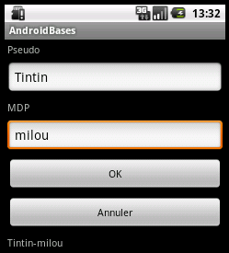

Démarche

Aucun layout.xml n'est créé.

Déclarations du layout et des widgets.
Instanciations du layout et des widgets.
Paramétrage du layout.
Paramétrage des widgets.
Ajout des widgets au layout.
Affichage du layout.

- Syntaxes

Déclaration d'un layout de type linéaire.

private LinearLayout cadre;

Déclaration d'un objet pour le paramétrage des widgets.

private LayoutParams layoutParams;

Création du layout.

cadre = new LinearLayout(this);

Paramétrage du layout.

cadre.setOrientation(LinearLayout.VERTICAL);

Paramétrage des widgets : modèle de remplissage (largeur, hauteur).

layoutParam = new LayoutParams(LayoutParams.match_parent, LayoutParams.WRAP_CONTENT);

Paramétrage des widgets : les marges (A gauche, En haut, A droite, En bas).

layoutParam.setMargins(3,3,3,3);

Ajout des widgets au layout.

cadre.addView(variable widget, layoutParam);

Affichage du layout.

setContentView(cadre);

- Code

package fr.pb.android.bases;

import android.app.Activity;
import android.os.Bundle;
import android.view.View;
import android.widget.LinearLayout;
import android.widget.LinearLayout.LayoutParams;
import android.widget.Button;
import android.widget.EditText;
import android.widget.TextView;

// --------------------------------------------
public class WidgetsDynamiques extends Activity {
// --------------------------------------------

private LinearLayout cadre;
private LayoutParams layoutParams;

private TextView lblPseudo;
private EditText txtPseudo;
private TextView lblMDP;
private EditText txtMDP;

private Button btOK;
private Button btAnnuler;
private TextView lblMessage;

@Override
// -----------------
public void onCreate(Bundle savedInstanceState) {
// -----------------
super.onCreate(savedInstanceState);

// --- Creation du layout
cadre = new LinearLayout(this);
cadre.setOrientation(LinearLayout.VERTICAL);

// --- Horizontal, Vertical
layoutParams = new LayoutParams(LayoutParams.MATCH_PARENT, LayoutParams.WRAP_CONTENT);
layoutParams.setMargins(3,3,3,3);

// --- Creation des widgets
lblPseudo = new TextView(this);
lblPseudo.setText("Pseudo");
txtPseudo = new EditText(this);

lblMDP = new TextView(this);
lblMDP.setText("MDP");
txtMDP = new EditText(this);

btOK = new Button(this);
btOK.setText("OK");

btAnnuler = new Button(this);
btAnnuler.setText("Annuler");

lblMessage = new TextView(this);
lblMessage.setText("Message");

// --- Ajout des widgets
cadre.addView(lblPseudo, layoutParams);
cadre.addView(txtPseudo, layoutParams);
cadre.addView(lblMDP, layoutParams);
cadre.addView(txtMDP, layoutParams);

cadre.addView(btOK, layoutParams);
cadre.addView(btAnnuler, layoutParams);
cadre.addView(lblMessage, layoutParams);

// --- "Affichage" du layout
setContentView(cadre);

// --------------------------
// --- Gestion des evenements
// --------------------------

// --------------------
btOK.setOnClickListener(new View.OnClickListener() {
public void onClick(View v) {
lblMessage.setText(txtPseudo.getText() + "-" + txtMDP.getText());
}
});

// -------------------------
btAnnuler.setOnClickListener(new View.OnClickListener() {
public void onClick(View v) {
lblMessage.setText("Annuler");
}
});

} /// onCreate()

} /// classe

- Exercice : création dynamique d'une interface

Créez cette interface à partir d'un tableau de Strings.
Imaginez que ce tableau est le résultat de la récupération d'une structure de données (table BD ou XML, etc).
Les étiquettes et les zones de saisie sont créées dynamiquement à partir du tableau.
Les boutons et la dernière étiquette non mais sont quand même créés dynamiquement dans le code.
Lorsque l'utilisateur valide sur le bouton OK les saisies s'affichent dans le label situé en bas de l'écran.
Lorsque l'utilisateur valide sur le bouton Annuler les zones de saisie sont remises à blanc.

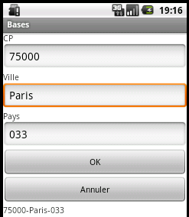 | 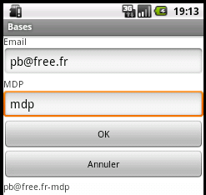

Corrigé dans android_java_exercices_corriges_1.odt.

- Ajout dynamique d'un layout à un layout statique

Objectif

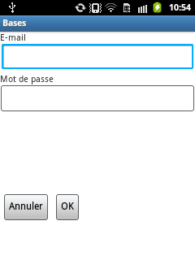

Le formulaire est créé dans un fichier layout.
La "barre de boutons" est ajoutée dynamiquement.
L'inverse serait plus utile !

Syntaxe

this.addContentView(layout dynamique, layoutParams);

Le layout : formulaire.xml

<?xml version="1.0" encoding="utf-8"?>
<LinearLayout xmlns:android="http://schemas.android.com/apk/res/android"
android:layout_width="match_parent"
android:layout_height="match_parent"
android:orientation="vertical" >
<TextView
android:layout_width="wrap_content"
android:layout_height="wrap_content"
android:text="E-mail" />
<EditText
android:id="@+id/editTextEmail"
android:layout_width="match_parent"
android:layout_height="wrap_content" >
<requestFocus />
</EditText>
<TextView
android:layout_width="wrap_content"
android:layout_height="wrap_content"
android:text="Mot de passe" />
<EditText
android:id="@+id/editTextMDP"
android:layout_width="match_parent"
android:layout_height="wrap_content" />
</LinearLayout>

L'activité :

package fr.pb.android.bases;

import android.app.Activity;
import android.os.Bundle;
import android.widget.LinearLayout;
import android.widget.LinearLayout.LayoutParams;
import android.widget.Button;

/*
* Ajout dynamique d'un layout a un layout xml
*/
public class LayoutDynamiqueAjout extends Activity {
private LinearLayout cadre;
private LayoutParams layoutParamsWidgets;
private LayoutParams layoutParamsCadre;

private Button btAnnuler;
private Button btOK;

@Override
public void onCreate(Bundle savedInstanceState) {
super.onCreate(savedInstanceState);
setContentView(R.layout.formulaire);

cadre = new LinearLayout(this);
cadre.setOrientation(LinearLayout.HORIZONTAL);

layoutParamsWidgets = new LayoutParams(LayoutParams.WRAP_CONTENT, LayoutParams.WRAP_CONTENT);
layoutParamsWidgets.setMargins(3,200,3,3);

layoutParamsCadre = new LayoutParams(LayoutParams.WRAP_CONTENT, LayoutParams.WRAP_CONTENT);
layoutParamsCadre.setMargins(0,0,0,0);

// --- Creation des widgets
btAnnuler = new Button(this);
btAnnuler.setText("Annuler");

btOK = new Button(this);
btOK.setText("OK");

// --- Ajout des widgets
cadre.addView(btAnnuler, layoutParamsWidgets);
cadre.addView(btOK, layoutParamsWidgets);

// --- Ajout du layout
this.addContentView(cadre, layoutParamsCadre);
}
}

- Parcourir les widgets d'une activité

- Exercice : Contrôle générique des saisies

Contrôler de façon générique les saisies.
Les champs obligatoires sont :
Prénom, nom, ville (champs 1,2,5).
Les champs facultatifs sont email et téléphone (champs 3 et 4).

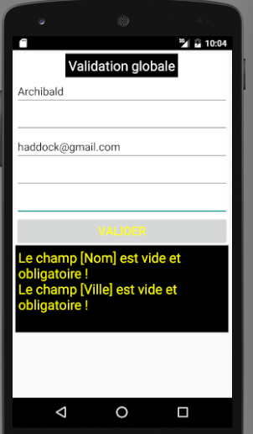

- Les menus

cf layouts_avances.odt

- Divers

- Changer le titre d'une activité par code

setTitle("TITRE");

- Annexes

- LinearLayout vertical

<?xml version="1.0" encoding="utf-8"?>
<LinearLayout xmlns:android="http://schemas.android.com/apk/res/android"
android:layout_width="match_parent"
android:layout_height="match_parent"
android:orientation="vertical" >

</LinearLayout>

- LinearLayout vertical et LinearLayout horizontal interne

Il y a des layouts horizontaux à l'intérieur d'un layout vertical.

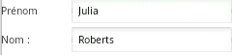

<?xml version="1.0" encoding="utf-8"?>
<LinearLayout xmlns:android="http://schemas.android.com/apk/res/android"
android:layout_width="match_parent"
android:layout_height="match_parent"
android:orientation="vertical"
android:padding="5dp">

<LinearLayout
android:layout_width="match_parent"
android:layout_height="wrap_content"
android:orientation="horizontal" >

<TextView
android:layout_width="0dp"
android:layout_height="wrap_content"
android:layout_weight="30"
android:text="Prénom :" />

<EditText
android:id="@+id/editTextPrenom"
android:layout_width="0dp"
android:layout_height="wrap_content"
android:layout_weight="70" />
</LinearLayout>

<LinearLayout
android:layout_width="match_parent"
android:layout_height="wrap_content"
android:orientation="horizontal" >

<TextView
android:layout_width="0dp"
android:layout_height="wrap_content"
android:layout_weight="30"
android:text="Nom :" />

<EditText
android:id="@+id/editTextNom"
android:layout_width="0dp"
android:layout_height="wrap_content"
android:layout_weight="70" />

</LinearLayout>

</LinearLayout>

- ScrollView

Si le contenu dépasse la hauteur de l'écran il n'apparaîtra pas sauf à utiliser un ScrollView.
Il ne peut y avoir qu'un seul ScrollView par layout.
Le ScrollView ne doit avoir qu'un seul élément enfant.

<?xml version="1.0" encoding="utf-8"?>
<ScrollView xmlns:android="http://schemas.android.com/apk/res/android"
android:layout_width="match_parent"
android:layout_height="match_parent">

<LinearLayout
android:layout_width="match_parent"
android:layout_height="match_parent"
android:orientation="vertical">

<TextView
android:layout_width="match_parent"
android:layout_height="wrap_content"
android:text="Afficher un PDF"
android:textAppearance="?android:attr/textAppearanceMedium"
android:gravity="center_horizontal"
android:padding="5dp"/>

<Button
android:id="@+id/buttonAfficherPDF"
android:layout_width="match_parent"
android:layout_height="wrap_content"
android:text="Afficher un PDF" />

<TextView
android:id="@+id/textViewMessage"
android:layout_width="match_parent"
android:layout_height="wrap_content"
android:text="Message" />

</LinearLayout>

</ScrollView>

- TextView medium et centré

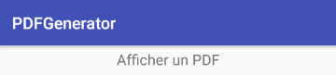

<TextView
android:layout_width="match_parent"
android:layout_height="wrap_content"
android:text="Afficher un PDF"
android:textAppearance="?android:attr/textAppearanceMedium"
android:gravity="center_horizontal"
android:padding="5dp"/>

- Modèle de base

ScrollView, TextView medium, margin, padding, bouton aux coins arrondis, boutons ronds, focus programmé, ...

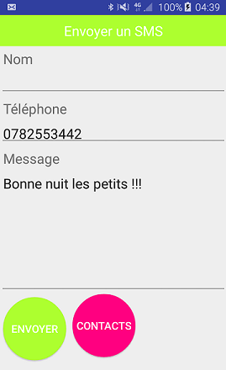

Le layout

<?xml version="1.0" encoding="utf-8"?>
<ScrollView xmlns:android="http://schemas.android.com/apk/res/android"
android:layout_width="match_parent"
android:layout_height="match_parent">

<LinearLayout
android:layout_width="match_parent"
android:layout_height="match_parent"
android:orientation="vertical">

<TextView
android:layout_width="match_parent"
android:layout_height="wrap_content"
android:background="@color/vertjaune"
android:gravity="center_horizontal"
android:padding="10dp"
android:text="Envoyer un SMS"
android:textAppearance="?android:attr/textAppearanceMedium"
android:textColor="@color/blanc" />

<TextView
android:layout_width="match_parent"
android:layout_height="wrap_content"
android:padding="5dp"
android:text="Nom"
android:textAppearance="?android:attr/textAppearanceMedium" />

<EditText
android:id="@+id/editTextName"
android:layout_width="match_parent"
android:layout_height="wrap_content"
android:ems="10"
android:inputType="textPersonName"
android:padding="5dp"></EditText>

<TextView
android:layout_width="match_parent"
android:layout_height="wrap_content"
android:padding="5dp"
android:text="Téléphone"
android:textAppearance="?android:attr/textAppearanceMedium" />

<EditText
android:id="@+id/editTextPhone"
android:layout_width="match_parent"
android:layout_height="wrap_content"
android:ems="10"
android:inputType="phone"
android:padding="5dp"></EditText>

<TextView
android:layout_width="wrap_content"
android:layout_height="wrap_content"
android:padding="5dp"
android:text="Message"
android:textAppearance="?android:attr/textAppearanceMedium" />

<EditText
android:id="@+id/editTextMessage"
android:layout_width="match_parent"
android:layout_height="wrap_content"
android:ems="10"
android:gravity="top|left"
android:inputType="textMultiLine"
android:lines="7"
android:padding="5dp" />

<LinearLayout
android:layout_width="match_parent"
android:layout_height="match_parent"
android:orientation="horizontal">

<Button
android:id="@+id/buttonSend"
android:layout_width="100dp"
android:layout_height="100dp"

android:layout_margin="5dp"
android:background="@drawable/round_button_light_green"
android:focusable="true"
android:focusableInTouchMode="true"
android:text="Envoyer"
android:textColor="@color/blanc">

<requestFocus />
</Button>

<Button
android:id="@+id/buttonContacts"
android:layout_width="100dp"
android:layout_height="100dp"
android:layout_gravity="center_horizontal"
android:layout_margin="5dp"
android:background="@drawable/round_button_fuschia"
android:text="Contacts"
android:textColor="@color/blanc" />

</LinearLayout>

<TextView
android:id="@+id/textViewMessage"
android:layout_width="match_parent"
android:layout_height="wrap_content"
android:padding="5dp"
android:text="Message"
android:textAppearance="?android:attr/textAppearanceMedium" />

</LinearLayout>
</ScrollView>

round_button_light_green.xml

<?xml version="1.0" encoding="utf-8"?>
<selector xmlns:android="http://schemas.android.com/apk/res/android">
<item>
<shape android:shape="oval">
<solid android:color="#ADFF2F"/>
</shape>
</item>
</selector>

- L'icône de l'application sur le « l'écran d'accueil »

Téléchargez une icône (par exemple avec Google Favicon …).



Placez-la dans le dossier /res/drawable.

Modifiez le fichier AndroidManifest.xml

<application
android:allowBackup="true"
android:icon="@drawable/favicon_amandine"
android:label="@string/app_name"
android:theme="@style/AppTheme" >

L'icône apparaîtra sur l'écran d'accueil.
L'icône apparaîtra aussi dans le barre d'activité de chaque activité.

- Quitter une application

Un kill en somme !

Le code qui suit dans l'activité principale.

this.finish();

- Le contexte

this : Returns the context the view is currently running in. Usually the currently active Activity.

Activity.getApplicationContext() : Returns the context for the entire application (the process all the Activities are running inside of). Use this instead of the current Activity context if you need a context tied to the lifecycle of the entire application, not just the current Activity.

ContextWrapper.getBaseContext() : If you need access to a Context from within another context, you use a ContextWrapper. The Context referred to from inside that ContextWrapper is accessed via getBaseContext().

getBaseContext() : le contexte de l'activité quand on est dans un "sous-objet".

- Le fichier Manifest

<?xml version="1.0" encoding="utf-8"?>
<manifest xmlns:android="http://schemas.android.com/apk/res/android"
package="fr.pb.android.bases"
android:versionCode="1"
android:versionName="1.0" >

<uses-sdk
android:minSdkVersion="7"
android:targetSdkVersion="10" />

<uses-permission android:name="android.permission.INTERNET" />

<application
android:icon="@drawable/ic_launcher"
android:label="@string/app_name" >
<activity
android:label="@string/app_name"
android:name=".Android1" >
<intent-filter >
<action android:name="android.intent.action.MAIN" />

<category android:name="android.intent.category.LAUNCHER" />
</intent-filter>
</activity>
</application>

</manifest>

Remarques :

1 – Le fichier manifest est un fichier XML d'où le prologue.
2 – Le fichier correspond à un schéma (une grammaire) et l'application (c'est la version 1.0) est stocké dans le package fr.pb.android.bases.
3 – L'application utilise au minimum la version 7 du SDK et sa cible est la version 10.
4 – L'icône de l'application est l'icône ic_launcher (ce sera l'icône affichée dans le menu des applications) et son étiquette app_name (ce sera le texte affiché dans le menu de gestion des applications).
5 – L'application contient une Activity dont le label (le titre de la fenêtre de l'application) correspond à une chaîne de caractères stockée dans le fichier /res/values/strings.xml et une classe nommée Android1.
6 – L'activité précédente est l'activité principale de cette application et sera lancée automatiquement.
7 – L'application pourra accéder à Internet.

<uses-sdk android:minSdkVersion="7" android:targetSdkVersion="7"/>

Il est possible d'ajouter l'attribut android:targetSdkVersion dans l'élément <uses-sdk>. Par exemple android:targetSdkVersion="10".
Et aussi l'attribut android:maxSdkVersion, par exemple android:maxSdkVersion="10".

- Connaître la taille de l'écran

Dans une classe nommée Materiel.

/**
* @param activite
* @return
*/
public static int[] getTailleEcran(Activity activite) {
int[] taille = new int[2];

DisplayMetrics metrics = new DisplayMetrics();
activite.getWindowManager().getDefaultDisplay().getMetrics(metrics);

taille[0] = metrics.widthPixels;
taille[1] = metrics.heightPixels;

return taille;
} /// getTailleEcran

- Connaître le type d'écran (small, normal, large)

Dans une classe nommée Materiel.

/**
* @param contexte
*/
public static void getCaracteristiquesEcran(Context contexte) {

int screenSize = contexte.getResources().getConfiguration().screenLayout
& Configuration.SCREENLAYOUT_SIZE_MASK;

switch (screenSize) {
case Configuration.SCREENLAYOUT_SIZE_LARGE:
Toast.makeText(contexte, "Large screen", Toast.LENGTH_LONG).show();
break;
case Configuration.SCREENLAYOUT_SIZE_NORMAL:
Toast.makeText(contexte, "Normal screen", Toast.LENGTH_LONG).show();
break;
case Configuration.SCREENLAYOUT_SIZE_SMALL:
Toast.makeText(contexte, "Small screen", Toast.LENGTH_LONG).show();
break;
default:
Toast.makeText(contexte,
"Screen size is neither large, normal or small",
Toast.LENGTH_LONG).show();
} /// switch

} /// getCaracteristiquesEcran

- Forcer l'orientation d'une activité

Dans le fichier AndroidManifest.xml

<activity android:name=".Accueil" android:label="@string/title_activity_accueil" android:screenOrientation="landscape">

Par code

- Détecter l'orientation

Dans une classe nommée Materiel :

/**
*
* @param activite
* @return
*/
public static String getOrientation(Activity activite) {
String orientation = "";

DisplayMetrics metrics = new DisplayMetrics();
activite.getWindowManager().getDefaultDisplay().getMetrics(metrics);

int largeur = metrics.widthPixels;
int hauteur = metrics.heightPixels;

if (largeur > hauteur) {
orientation = "landscape";
} else {
orientation = "portrait";
}

return orientation;
} // getOrientation

L'appel à partir d'une activité :

String orientation = Materiel.getOrientation(this);

- Rendre invisible un widget

widget.setVisibility(View.INVISIBLE);

- Question de démarche pour la création d'une activité !

Pour créer une nouvelle activité :

Création des ressources nécessaires (strings, string-arrays, colors, images, …),

création du layout, création de la classe Activity,
ou plutôt la création d'une activité avec l'assistant qui crée aussi le layout nécessaire.

implémentation des interfaces pour la gestion des événements,
importation des interfaces correspondantes,
implémentation des méthodes des interfaces,

importation des classes correspondant aux widgets programmables du layout,
déclaration d'attributs correspondant aux widgets programmables du layout,
« liaison » des attributs et des widgets via la méthode findViewById(),
« liaison » des attributs aux gestionnaires d'événements,
codage du reste.

- Layout linéaire et agencement en pourcentage

Pour plus de détails cf layouts_avances_android_java.odt.

Par défaut dans un Layout de type linéaire la place occupée par les widgets est paramétrable avec les valeurs "match_parent" et "wrap_content".

Si vous voulez agencer différemment les widgets tout en restant dans un modèle simple vous pouvez décider d'agencer les widgets selon des critères de proportionnalité, en leur donnant un poids relatif.

Pour cela il faut définir la hauteur ou la largeur du widget à 0dp (dipendant pixel) via
android:layout_height="0dp" ou android:layout_width="0dp"
Et définir un poids en pourcentage via android:layout_weight="nn"

Exemple : à la verticale

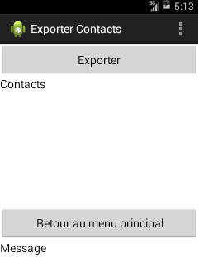

Le Layout

<?xml version="1.0" encoding="utf-8"?>
<LinearLayout xmlns:android="http://schemas.android.com/apk/res/android"
android:layout_width="match_parent"
android:layout_height="match_parent"
android:orientation="vertical" >

<Button
android:id="@+id/buttonExporterContacts"
android:layout_width="match_parent"
android:layout_height="0dp"
android:layout_weight="15"
android:text="Exporter" />
<TextView
android:id="@+id/textViewContactsAExporter"
android:layout_width="match_parent"
android:layout_height="0dp"
android:layout_weight="60"
android:text="Contacts"
android:textAppearance="?android:attr/textAppearanceMedium" />
<Button
android:id="@+id/buttonRetourMenuPrincipalFromExport"
android:layout_width="match_parent"
android:layout_height="0dp"
android:layout_weight="15"
android:text="Retour au menu principal" />
<TextView
android:id="@+id/textViewMessageExportContacts"
android:layout_width="match_parent"
android:layout_height="0dp"
android:layout_weight="10"
android:text="Message"
android:textAppearance="?android:attr/textAppearanceMedium" />

</LinearLayout>

Exemple : à l'horizontale

il y a des layouts horizontaux à l'intérieur d'un layout vertical.

<?xml version="1.0" encoding="utf-8"?>
<LinearLayout xmlns:android="http://schemas.android.com/apk/res/android"
android:layout_width="match_parent"
android:layout_height="match_parent"
android:orientation="vertical" >

<LinearLayout
android:layout_width="match_parent"
android:layout_height="wrap_content"
android:orientation="horizontal" >

<TextView
android:layout_width="wrap_content"
android:layout_height="0dp"
android:layout_weight="30"
android:text="Prénom :" />

<EditText
android:id="@+id/EditTextPrenom"
android:layout_width="0dp"
android:layout_height="wrap_content"
android:layout_weight="70" />
</LinearLayout>

<LinearLayout
android:layout_width="match_parent"
android:layout_height="wrap_content"
android:orientation="horizontal" >

<TextView
android:id="@+id/textViewMessageExportContacts"
android:layout_width="0dp"
android:layout_height="wrap_content"
android:layout_weight="30"
android:text="Nom :" />

<EditText
android:id="@+id/EditTextNom"
android:layout_width="0dp"
android:layout_height="wrap_content"
android:layout_weight="70" />

</LinearLayout>

</LinearLayout>

- Changer la date et l'heure de l'émulateur

cmd>adb shell date -s yyyymmdd.hhmmss

Exemple : le 18 décembre 2014 à 12:32

C:\dev_android\sdk\platform-tools>adb shell date -s 20141218.123200

Thu Dec 18 12:32:00 EST 2014

Note : et si j'ai 2 émulateurs en mémoire ?

- Installer un apk "alla mano"

Pour pouvoir installer un fichier APK il faut autoriser l’installation d’applications issues de sources inconnues (ie qui ne proviennent pas du Google Play Store). Cette option dans la partie « Sécurité » des paramètres du téléphone. Après l’installation il est conseillé de désactiver cette option pour réduire les risques potentiels.

Ensuite copiez ou téléchargez le fichier APK (via USB par exemple, dans le dossier Download par exemple).
Enfin sur le smartphone appuyer sur le fichier APK et suivez les instructions qui s’affichent à l’écran (Précautions/Installer/Installation/Ouvrir).

Pour la version 1.x de AndroidStudio :
Le fichier .apk généré est dans le dossier /chemin_des_projet/nom_du_projet/app/build/outputs/apk
Il est nommé : app-debug.apk
par exemple /home/pascal/AndroidStudioProjects/Courses2018/app/build/outputs/apk

Pour la version 3.x de AndroidStudio :
Le fichier .apk généré est dans le dossier /chemin_des_projet/nom_du_projet/app/build/outputs/apk/debug/
par exemple C:\pascal\___supports\android_supports\AndroidSudioProjectsV3\BlueToothV3\app\build\outputs\apk\debug

- Bibliographie

- Papier

Mark Murphy, "L'art du développement Android", Ed Pearson, 2009, pp 375, 34 euros.

Mark Murphy programme depuis plus de 25 ans et a travaillé sur des plates-formes allant du TRS-80 aux derniers modèles de terminaux mobiles. Il est le rédacteur des rubriques « Building Droids » de AndroidGuys et « Android Angle » de NetworkWorld.

http://www.pearson.fr/

http://www.pearson.fr/livre/?GCOI=27440100453760

Sites liés à l'auteur :

http://commonsware.com/

https://github.com/commonsguy

Reto Meier, "Android 4 Développement d'applications avancées", Ed Pearson, 2012, pp 836, 47 euros.

Reto Meier est développeur « évangéliste » Android chez Google : il est porte-parole et médiateur entre l’équipe de développement d’Android et les développeurs du monde entier sur cette plate-forme. Il participe à la création et au perfectionnement d’Android depuis les débuts de l’OS.

Site lié à l'auteur : http://www.pearson.fr/livre/?GCOI=27440100259260

Autres

http://www.eyrolles.com/Accueil/Recherche/?q=android

- Numérique

http://developer.android.com/index.html

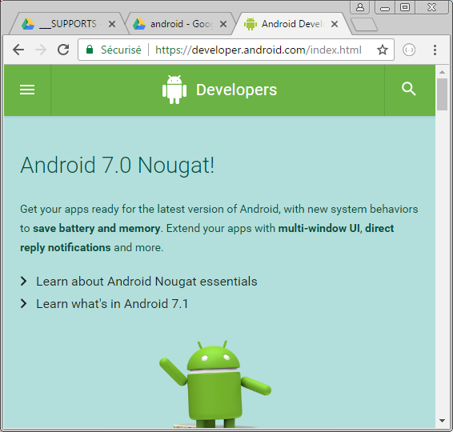

Et aussi http://developer.android.com/resources/tutorials/hello-world.html

http://android-france.fr/

http://www.tutos-android.com/

- Les codes complets

- Acteur7.java

package com.example.formation.myapplication;

import android.app.DatePickerDialog;
import android.support.v7.app.AppCompatActivity;
import android.os.Bundle;
import android.view.View;
import android.widget.DatePicker;
import android.widget.EditText;

import java.text.DateFormat;
import java.util.Calendar;

public class Acteur7 extends AppCompatActivity implements View.OnClickListener, View.OnFocusChangeListener {

private EditText editTextDateNaissance;

/*
* The callback used to indicate the user is done filling in the date.
*/
DatePickerDialog.OnDateSetListener dpdODSL = new DatePickerDialog.OnDateSetListener() {

// --- onDateSet : l'unique methode de cette interface
// view The view associated with this listener.
// year The year that was set.
// monthOfYear The month that was set (0-11) for compatibility with Calendar.
// dayOfMonth The day of the month that was set.

public void onDateSet(DatePicker dp, int annee, int mois, int jour) {
// Creation d'une date
Calendar dh = Calendar.getInstance();

// Affectation a la date les valeurs selectionnees par l'UT
dh.set(Calendar.YEAR, annee);
dh.set(Calendar.MONTH, mois);
dh.set(Calendar.DAY_OF_MONTH, jour);

// --- Formatage de la date (sans l'heure) en fonction de la locale
DateFormat fmtDate = DateFormat.getDateInstance();
String lsDate = fmtDate.format(dh.getTime());

// On affiche la date de naissance formatee dans la zone de saisie
editTextDateNaissance.setText(lsDate);
}

}; // / DatePickerDialog.OnDateSetListener

@Override
protected void onCreate(Bundle savedInstanceState) {
super.onCreate(savedInstanceState);
setContentView(R.layout.acteur7);

editTextDateNaissance = (EditText) findViewById(R.id.editTextDateNaissance);

editTextDateNaissance.setOnFocusChangeListener(this);

} /// onCreate

@Override
public void onClick(View view) {

} /// onClick

@Override
public void onFocusChange(View view, boolean hasFocus) {
// --- Focus editTextDateNaissance
if (view == editTextDateNaissance && hasFocus) {
// Recuperation de la date actuelle
Calendar dh = Calendar.getInstance();

// Affichage du DatePickerDialog (Calendrier)
// this et pas getBaseContext() !!!
// dpdODSL = fonction de callback appelée lors de la validation
// On affecte la date du jour
DatePickerDialog dpd = new DatePickerDialog(this, dpdODSL,
dh.get(Calendar.YEAR),
dh.get(Calendar.MONTH),
dh.get(Calendar.DAY_OF_MONTH));
dpd.show();
} // / Focus editTextDateNaissance
} /// onFocusChange
} /// class

